喀什市市场监督管理局2025年度部门整体支出绩效评价报告

新高会绩字[2026]第062号
部门名称：喀什市市场监督管理局
主管部门：喀什市市场监督管理局
委托单位：喀什市财政局
评价年度：2025年度
评价机构：新疆高博有限责任会计师事务所
主 评 人：张红霞
2026年8月
摘 要
一、基本情况
（一）部门单位概况
1.部门主要职责
（1）负责市场综合监督管理和知识产权管理。贯彻执行国家、自治区、地区市场监督和知识产权管理有关法律法规、规章和政策，组织实施质量强市战略、食品安全战略、标准化战略和知识产权战略。拟订并组织实施有关规划，规范和维护市场秩序，营造诚实守信、公平竞争的市场环境。
（2）负责市场主体统一登记注册工作。负责全市各类企业（内资）、农民专业合作社和从事经营活动的单位、个体工商户、市场主体的登记注册和监督管理工作。建立市场主体信息公示和共享机制，依法公示和共享有关信息，加强信用监管，推动市场主体信用体系建设。
（3）负责市场监管和知识产权综合执法工作。组织查处重大违法案件。规范市场监管和知识产权行政执法行为。
（4）负责反垄断统一执法。统筹推进竞争政策实施，组织实施公平竞争审查制度。依据授权负责垄断协议、滥用市场支配地位和滥用行政权力排除、限制竞争等反垄断执法工作。依法对经营者集中行为进行反垄断审查。
（5）负责监督管理市场秩序。依法监督管理市场交易、网络商品交易及有关服务的行为。组织指导查处价格收费违法违规、不正当竞争、违法直销、传销、侵犯商标专利知识产权和制售假冒伪劣商品行为。依法组织实施合同行为的监督管理，管理动产抵押物登记。指导广告业发展，监督管理广告活动。指导查处无照生产经营和相关无证生产经营行为。负责组织、指导和监督管理行政审批中介服务机构。指导喀什市消费者协会开展消费维权工作。
（6）负责宏观质量管理。拟订并实施质量发展的制度措施。统筹质量基础设施建设与应用，会同有关部门组织实施重大工程设备质量监理制度，组织重大质量事故调查，组织实施缺陷产品召回制度，监督管理产品防伪工作。
（7）负责产品质量安全监督管理。管理产品质量监督抽查、风险监控工作。组织实施质量分级制度、质量安全追溯制度。组织工业产品生产许可证后续管理工作。负责纤维质量监督工作。
（8）负责特种设备安全监督管理。综合管理特种设备安全监察、监督工作，监督检查高耗能特种设备节能标准和锅炉环境保护标准的执行情况。
（9）负责食品安全监督管理综合协调。负责推进食品安全重大政策措施的实施。负责食品安全应急体系建设。建立健全食品安全重要信息直报制度。
（10）负责食品安全监督管理。建立覆盖食品生产、流通、消费全过程的监督检查制度和隐患排查治理机制并组织实施，防范区域性、系统性食品安全风险。推动建立食品生产经营者落实主体责任的机制，健全食品安全追溯体系。组织开展食品安全监督抽检、风险监测、核查处置和风险预警、风险交流工作。组织实施特殊食品监督管理。
（11）负责统一管理计量工作。执行国家计量制度，推行国家法定计量单位，依法管理计量器具及量值传递、强制检定和比对工作。指导建立健全计量检定体系和节能减排等能源计量工作；监督管理计量检定机构、计量校准机构、社会公正计量机构及计量检定人员的资质资格；规范、监督商品量和市场计量行为。
（12）负责统一管理标准化工作。依法承担地方标准的立项、编号、制定和发布等工作。依法协调指导和监督团体标准、企业标准制定工作，管理商品条码工作。
（13）负责统一管理检验检测工作。组建市检验检测机构，规范检验检测市场，完善检验检测体系，完成年度抽检计划。
（14）负责统一管理、监督和综合协调认证认可工作。建立并组织实施统一的认证认可和合格评定监督管理制度。
（15）负责药品（含中药、民族药，下同）、医疗器械和化妆品安全监督管理。贯彻落实国家关于药品、医疗器械和化妆品监督管理的法律法规、规章和政策。
（16）监督实施药品、医疗器械、化妆品相关标准和分类管理制度。监督实施中药材地方标准和中药饮片炮制规范。参与实施国家基本药物制度。
（17）负责药品、医疗器械和化妆品质量管理。监督实施药品、医疗器械经营质量管理规范，监督实施化妆品经营、使用卫生标准和技术规范。
（18）负责药品、医疗器械和化妆品上市后风险管理。组织开展辖区药品、化妆品不良反应和医疗器械不良事件监测、评价和处置。组织开展药物滥用监测。依法承担药品、医疗器械和化妆品安全应急管理。
（19）负责促进知识产权运用。指导知识产权无形资产评估、审查评议工作。指导和促进知识产权服务业发展，统筹指导知识产权公共服务体系建设，推动知识产权信息宣传引导和推广应用。
（20）负责保护知识产权。负责组织指导商标、专利执法工作，指导知识产权争议处理、维权援助和纠纷调处。组织指导知识产权预警和涉外保护工作。
（21）承担喀什市食品安全委员会领导小组办公室的具体工作。
（22）完成市委、市政府交办的其他任务。
2.部门机构设置及人员情况
新疆维吾尔自治区喀什地区喀什市市场监督管理局无下属预算单位，下设十五个内设机构：党政办公室、计划财务股、纪检监察股、政策法规股、行政许可股、打假举报受理指挥中心、市场规范管理股、个体私营经济监督管理股、食品安全监督管理股、药品安全监督管理股、质量计量监督管理股、特种设备监督管理股、知识产权保护与管理股、市场监督稽查大队、派出机构。
截至2025年末，喀什市市场监督管理局实有合计321人，其中：在职168人（编制内实有人员149人，其他人员19人）、退休153人。
（二）部门资金投入和使用情况
1.部门年度预算收入完成情况
2025年喀什市市场监督管理局年初预算安排3375.76万元，其中：一般公共预算财政拨款3368.71万元，事业收入0万元，其他收入0万元，年初结转和结余7.05万元。经年中调整后全年预算金额为3350.24万元，其中：一般公共预算财政拨款3307.61万元，政府性基金预算财政拨款42.63万元。
该单位2025年预算资金主要用于基本支出3067.98万元，项目支出282.26万元。
2.部门年度预算支出及执行情况
根据2025年度部门决算报表数据，喀什市市场监督管理局2025年度部门全年支出数3350.24万元，年末结转和结余0万元，部门年度预算执行率为100%。资金使用情况如下：
表1-1 部门支出预算与实际支出对比表 单位：万元
序号 | 支出类别 | 年初预算数 | 全年预算数 | 决算数 | 预算执行率
1 | 基本支出 | 3208.25 | 3067.98 | 3067.98 | 100%
 | 人员经费 | 3131.18 | 3005.1 | 3005.1 | 100%
 | 公用经费 | 77.07 | 62.88 | 62.88 | 100%
2 | 项目支出 | 167.51 | 282.26 | 282.26 | 100%
3 | 上缴上年支出 | - | - | - | -
4 | 经营支出 | - | - | - | -
5 | 对附属单位补助支出 | - | - | - | -
合计 |  | 3375.76 | 3350.24 | 3350.24 | 100%
（三）部门整体绩效目标
1.总体目标
目标1.计划抽检不少于1016批次，抽检信息公布率达100%，加强四大安全监管，守护安全生产底线，开展食品安全监督抽检，药械化抽样任务完成率达到100%，年底前实现全市七大类8200余台特种设备定检率不低于95%，特种设备注册登记率不低于99%，全年不发生重特大特种设备安全事故。
目标2.加强服务引导，推进质量提升，做好知识产权促进与保护工作，完成知识产权强区三年行动方案各类指标性工作，年底前商标有效注册量不少于19389件。
目标3.2025年加强消费者权益保护举措，构建和谐消费环境，做好12315投诉举报平台受理化解和12345转办处理工作，确保办结率达到100%。维护市场秩序，优化市场环境，推动市场价格监管工作，开展涉企收费专项检查，加强民生领域广告监管。
目标4.计划开展“3·15”消费者权益日、“4·15”全民国家安全教育日、“4·26”世界知识产权日、“5·20”世界计量日、“5·25”爱肤日、“12·4”国家宪法日、世界标准日、世界认可日、食品安全周、质量月、诚信宣传月、反有组织犯罪法宣传等重要节点的12项主题宣传活动，强化法治建设，优化法治化营商环境，落实“谁执法谁普法”责任制。
2.年度整体绩效目标
喀什市市场监督管理局2025年度整体绩效目标见下表：
表1-3 喀什市市场监督管理局2025年度部门（单位绩效）整体支出指标一览表
一级指标 | 二级指标 | 三级指标 | 预期指标值
履职  效能 | 数量  指标 | 完成年度食品安全监督抽检批次 | ≥1016批次
履职  效能 | 数量  指标 | 知识产权商标注册数量 | ≥19389个
履职  效能 | 质量  指标 | 特种设备定期检验率 | ≥95%
履职  效能 | 质量  指标 | 食品安全抽检应公布信息公布率 | =100%
履职  效能 | 质量  指标 | 消费者投诉举报办结率 | =100%
履职  效能 | 质量  指标 | 特种设备注册登记率 | ≥99%
履职  效能 | 质量  指标 | 联合开展315活动落实率 | =100%
履职  效能 | 质量  指标 | 药械化抽样任务完成率 | =100%
二、绩效评价情况
（一）评价结论
绩效评价小组根据喀什市市场监督管理局实际情况，基于对2025年度部门整体运行资料的收集、整理、汇总和分析，并就关键数据与部门单位财务及相关项目负责人进行了充分沟通核实，形成关键数据汇总，得出的结论是：根据喀什市市场监督管理局提交的《部门（单位）整体支出绩效评价报告》，喀什市市场监督管理局2025年度绩效目标实际完成情况：一是强监管，保安全，助力高质量发展，开展食品安全监督抽检1016批次，抽检信息公布率达100%，药械化抽样任务完成率达到100%，完成特种设备定检率达到99.56%，特种设备注册登记率达到99.19%，全年不发生重特大特种设备安全事故；二是加强服务引导，推进质量提升，做好知识产权促进与保护工作，完成知识产权强区三年行动方案各类指标性工作，年底前商标有效注册量达到21514件；三是加强消费者权益保护举措，构建和谐消费环境，做好12315投诉举报平台受理化解和12345转办处理工作，办结率达96.52%；四是维护市场秩序，优化市场环境，推动市场价格监管工作，开展涉企收费专项检查，加强民生领域广告监管；五是强化法治建设，优化法治化营商环境，落实“谁执法谁普法”责任制，开展“3·15”消费者权益日、“4·15”全民国家安全教育日、“4·26”世界知识产权日、“5·20”世界计量日、“5·25”爱肤日、“12·4”国家宪法日、世界标准日、世界认可日、食品安全周、质量月、诚信宣传月、反有组织犯罪法宣传等重要节点的12项主题宣传活动，普法宣传效果明显。
通过对喀什市市场监督管理局进行整体支出绩效评价，得分为96.83分，整体运行状况为“优”，但总体运行情况仍有一定的提升空间。存在的问题有：项目支出预算调整率偏大、消费者投诉举报办结率未达标等。具体评价指标权重及评分结果如下：
表3-1 喀什市市场监督管理局2025年度部门（单位）整体支出绩效评价指标
得分情况汇总表
评价指标 | 权重 | 得分 | 得分率
部门决策 | 15.00 | 15.00 | 100.00%
部门管理 | 35.00 | 33.00 | 94.29%
部门绩效 | 50.00 | 48.83 | 97.66%
合计 | 100.00 | 96.83 | 96.83%
（二）评价结果
评价小组根据项目实际情况，对部门整体支出绩效目标表中预期绩效目标、绩效指标以及预期指标值进行评价打分。具体评分指标情况如下：
表3-2 评价指标目标表
一级指标 | 二级指标 | 三级指标 | 年度目标值 | 完成情况
产出指标 | 数量指标 | 完成年度食品安全监督抽检批次 | ≥1016批次 | =1016批次
产出指标 | 数量指标 | 知识产权商标注册数量 | ≥19389个 | =21514个
产出指标 | 质量指标 | 特种设备定期检验率 | ≥95% | =99.56%
产出指标 | 质量指标 | 食品安全抽检应公布信息公布率 | =100% | =100%
产出指标 | 质量指标 | 消费者投诉举报办结率 | =100% | =96.52%
产出指标 | 质量指标 | 特种设备注册登记率 | ≥99% | =99.19%
产出指标 | 质量指标 | 联合开展315活动落实率 | =100% | =100%
产出指标 | 质量指标 | 药械化抽样任务完成率 | =100% | =100%
三、主要经验及做法
（一）党建铸魂强队伍，夯实监管履职根基
以党建和作风建设统筹干部培养、廉政管控、组织提质，为市场监管各项工作提供人力与组织保障。2025年喀什市市场监督管理局将党建引领贯穿监管全过程，搭建班子领学、全员研学、警示教育的常态化学习体系，分层开展执法、保密、基层驻村调研等实训；对照作风问题清单逐项整改，细化三级廉政责任清单、全面排查廉政风险，常态化运用监督执纪第一种形态抓早抓小；通过中层竞争上岗、干部双向轮岗优化人员配置，推进支部标准化建设，打造多领域党建示范点，系统性提升干部专业能力与队伍凝聚力。
（二）改革服务+精准执法双向发力，持续激活市场发展活力
深化商事集成改革壮大经营主体，建立信用差异化监管与刚柔并济执法模式，兼顾营商便利与市场秩序规范。2025年喀什市市场监督管理局持续推行企业开办“一网通办”“高效办成一件事”集成服务，简化个转企流程，辖区经营主体总量位居区域前列；依托信用风险分类推行“红”“黄”预警触发式监管，落实“双随机、一公开”与信用修复，对低风险企业无事不扰；执法实行包容审慎与铁拳整治结合，落实首违轻微免罚，严厉查办食品、收费、商标、传销等民生领域违法案件，行刑衔接同步推进，实现宽严相济、规范市场。
（三）数字赋能+全域闭环管控，统筹安全民生与质量产业发展
依托智慧数字化创新监管手段，全覆盖守住四大安全底线，同步化解消费矛盾、以质量知识产权助推产业升级。2025年喀什市市场监督管理局立足旅游城市打造“一店一码”、网络餐饮线上管控、特种设备及食品AI监控等数字化监管模式，多项创新举措获国家、自治区推广；建立干部包保全覆盖机制，围绕食品、药械、工业产品、特种设备开展系列专项整治、抽检、隐患动态清零；常态化整治民生收费、牌匾文字、意识形态违规商品，高效处置消费投诉，全年无舆情；同步推进质量强市、知识产权保护、计量智慧监管，培育质量标杆企业，赋能地方产业高质量发展。
四、存在的问题及建议
（一）存在的问题
1.预算编制不精准，项目支出预算调整率过高
喀什市市场监督管理局2025年年初部门预算批复预算金额为3375.76万元，其中，基本支出年初预算3208.25万元，项目支出年初预算167.51万元，调整后全年预算数为3350.24万元，其中，基本支出全年预算数3067.98万元，项目支出全年预算数282.26万元，部门总体预算调整率为0.76%，基本支出预算调整率为4.37%，项目支出预算调整率为68.5%，项目支出单项预算调整率过高，预算调整的主要原因：一是需求测算不精准，年初安排2025年日常专项业务项目资金122.88万元，年中因工作未开展追减15.17万元，资金安排与实际业务脱节；二是专项工作预判不足，驻村及第一书记为民办实事项目共计80万元刚性支出未纳入年初预算，均为年中追加；三是历史欠款统筹不到位，历年欠款化解、酒店住宿欠款共计54.85万元清偿资金未提前谋划，全部为年中追加资金。
2.消费维权体系仍有薄弱环节，服务效能需提升
2025年喀什市市场监督管理局消费者投诉举报办结率预期指标值为100%，截至2025年12月31日，全年共受理投诉举报8078件，已办结7797件，办结率为96.52%，消费者投诉举报办结率未达标，主要原因：一是目标值设定不够科学合理，未充分结合投诉举报处理的实际办结周期、业务办理规律等实际情况统筹考量；二是部分工作人员绩效工作意识薄弱，未能深刻认识到绩效目标设定对业务开展的导向、约束作用，对绩效编制工作重视程度不足，存在重业务推进、轻绩效谋划的问题；三是跨科室协作审批工作缺乏标准化、规范化的时限管理要求，各环节审批、流转节奏无统一标准，协作衔接效率偏低，直接导致消费者投诉举报整体平均办结时长超出规定办结期限，业务办理时效未达标。
（二）相关建议
1.严控项目预算调整幅度，全面、科学、精准开展年度预算编制工作
对上级新增专项任务类（如驻村工作队经费80万元），应建立“年度初预判+动态储备”机制，每年年初主动对接上级主管部门，提前梳理驻村工作等常态化专项任务，将已知刚性任务纳入年初预算或建立项目储备库，减少年中大规模追加；对预算编制不准确类（如日常专项业务项目追减15.17万元），实施“业务科室编制+财务前置审核”双审制，要求各科室在申报项目预算时同步提交《项目实施方案》和《资金测算明细清单》，由财务部门逐项核实测算依据，避免高估虚报。同时建议建立“三个纳入”机制从源头减少预算偏差：将上级专项任务纳入年初预算，将历年欠款（化解欠款42.63万元、酒店住宿欠款12.22万元等刚性支出）纳入年初预算单独列项，将业务调整预期纳入预算编制时各科室同步提交的风险预判表。在预算编制精细化管理方面，应补齐四个薄弱环节：需求测算环节细化到具体工作内容和服务采购明细，避免“打包式”申报；前期论证环节要求项目申报前完成可行性论证并附测算依据佐证材料；协同编制环节建立业务科室与财务部门的联合编制机制；动态调整环节将年中调整原因记录归档，为次年预算编制提供经验参考。
2.优化消费投诉处置流程，强化人员业务能力及完善绩效指标
建议一方面完善消费投诉全流程管理，统一制定投诉受理录入标准，安排专人开展信息初审校验，同步搭建简易投诉快速处置通道，精简审批流转环节压缩办理时长，在监管平台增设案件时限红黄预警与逐级督办机制，杜绝投诉积压、超期办结问题；另一方面常态化开展全员业务培训，重点强化工作人员法律运用、纠纷调解、群众沟通实操能力，提升投诉处置专业水平；同时优化绩效指标设置，搭建职能、绩效指标、预算三者联动匹配机制，并结合投诉举报数据定期复盘指标落地成效，动态调整工作举措，从源头提升目标设定科学性与履职匹配度。

目 录
一、基本情况 1
（一）单位概况 1
（二）部门资金投入和使用情况 5
（三）部门资产情况 6
（四）部门年度重点工作任务 8
（五）部门年度绩效目标 8
（六）绩效自评情况及结论 10
二、绩效评价组织情况 11
（一）绩效评价目的 11
（二）绩效评价对象、评价范围和评价时段 12
（三）绩效评价原则 12
（四）绩效评价依据 13
（五）绩效评价指标体系及标准 14
（六）绩效评价方法 15
（七）抽样调查情况 16
（八）绩效评价工作过程 16
三、绩效评价综合情况及结论 18
（一）绩效评价综合结论 18
（二）绩效目标实现情况 20
四、绩效评价情况分析 20
（一）部门决策情况（分值15分，得分15分） 21
（二）部门管理情况（分值35分，得分33分） 24
（三）部门绩效情况（分值50分，得分48.83分） 30
五、主要经验及做法、存在的问题及原因分析 35
（一）主要经验及做法 35
（二）存在的问题及原因分析 36
六、有关建议 37
七、绩效评价结果应用建议 39
（一）绩效结果挂钩次年预算资金安排 39
（二）绩效结果挂钩整改措施 40
（三）绩效结果挂钩报告公开 40
八、其他需说明的问题 40
（一）关于评价责任的说明 40
（二）本次绩效评价的局限性 41
附件1：喀什市市场监督管理局2025年度部门（单位）整体支出绩效评价体系 42
附件2：基本信息表 79
附件3：访谈记录 81
附件4：实地勘察记录 84
附件5：绩效评价报告单位反馈意见单 85
附件6：绩效评价报告财政部门意见反馈表 86

喀什市市场监督管理局
2025年度部门整体支出绩效评价报告

为贯彻落实全面实施预算绩效管理工作要求，强化部门预算支出责任，规范部门预算管理行为，提高财政资金使用效益，促进部门更好地履职尽责，喀什市财政局委托新疆高博有限责任会计师事务所成立绩效评价工作组，于2026年7月1日至2026年8月10日对喀什市市场监督管理局2025年度部门整体支出开展了绩效评价，现将评价情况报告如下：

一、基本情况

（一）单位概况
1.部门主要职责
（1）负责市场综合监督管理和知识产权管理。贯彻执行国家、自治区、地区市场监督和知识产权管理有关法律法规、规章和政策，组织实施质量强市战略、食品安全战略、标准化战略和知识产权战略。拟订并组织实施有关规划，规范和维护市场秩序，营造诚实守信、公平竞争的市场环境。
（2）负责市场主体统一登记注册工作。负责全市各类企业（内资）、农民专业合作社和从事经营活动的单位、个体工商户、市场主体的登记注册和监督管理工作。建立市场主体信息公示和共享机制，依法公示和共享有关信息，加强信用监管，推动市场主体信用体系建设。
（3）负责市场监管和知识产权综合执法工作。组织查处重大违法案件。规范市场监管和知识产权行政执法行为。
（4）负责反垄断统一执法。统筹推进竞争政策实施，组织实施公平竞争审查制度。依据授权负责垄断协议、滥用市场支配地位和滥用行政权力排除、限制竞争等反垄断执法工作。依法对经营者集中行为进行反垄断审查。
（5）负责监督管理市场秩序。依法监督管理市场交易、网络商品交易及有关服务的行为。组织指导查处价格收费违法违规、不正当竞争、违法直销、传销、侵犯商标专利知识产权和制售假冒伪劣商品行为。依法组织实施合同行为的监督管理，管理动产抵押物登记。指导广告业发展，监督管理广告活动。指导查处无照生产经营和相关无证生产经营行为。负责组织、指导和监督管理行政审批中介服务机构。指导喀什市消费者协会开展消费维权工作。
（6）负责宏观质量管理。拟订并实施质量发展的制度措施。统筹质量基础设施建设与应用，会同有关部门组织实施重大工程设备质量监理制度，组织重大质量事故调查，组织实施缺陷产品召回制度，监督管理产品防伪工作。
（7）负责产品质量安全监督管理。管理产品质量监督抽查、风险监控工作。组织实施质量分级制度、质量安全追溯制度。组织工业产品生产许可证后续管理工作。负责纤维质量监督工作。
（8）负责特种设备安全监督管理。综合管理特种设备安全监察、监督工作，监督检查高耗能特种设备节能标准和锅炉环境保护标准的执行情况。
（9）负责食品安全监督管理综合协调。负责推进食品安全重大政策措施的实施。负责食品安全应急体系建设。建立健全食品安全重要信息直报制度。
（10）负责食品安全监督管理。建立覆盖食品生产、流通、消费全过程的监督检查制度和隐患排查治理机制并组织实施，防范区域性、系统性食品安全风险。推动建立食品生产经营者落实主体责任的机制，健全食品安全追溯体系。组织开展食品安全监督抽检、风险监测、核查处置和风险预警、风险交流工作。组织实施特殊食品监督管理。
（11）负责统一管理计量工作。执行国家计量制度，推行国家法定计量单位，依法管理计量器具及量值传递、强制检定和比对工作。指导建立健全计量检定体系和节能减排等能源计量工作；监督管理计量检定机构、计量校准机构、社会公正计量机构及计量检定人员的资质资格；规范、监督商品量和市场计量行为。
（12）负责统一管理标准化工作。依法承担地方标准的立项、编号、制定和发布等工作。依法协调指导和监督团体标准、企业标准制定工作，管理商品条码工作。
（13）负责统一管理检验检测工作。组建市检验检测机构，规范检验检测市场，完善检验检测体系，完成年度抽检计划。
（14）负责统一管理、监督和综合协调认证认可工作。建立并组织实施统一的认证认可和合格评定监督管理制度。
（15）负责药品（含中药、民族药，下同）、医疗器械和化妆品安全监督管理。贯彻落实国家关于药品、医疗器械和化妆品监督管理的法律法规、规章和政策。
（16）监督实施药品、医疗器械、化妆品相关标准和分类管理制度。监督实施中药材地方标准和中药饮片炮制规范。参与实施国家基本药物制度。
（17）负责药品、医疗器械和化妆品质量管理。监督实施药品、医疗器械经营质量管理规范，监督实施化妆品经营、使用卫生标准和技术规范。
（18）负责药品、医疗器械和化妆品上市后风险管理。组织开展辖区药品、化妆品不良反应和医疗器械不良事件监测、评价和处置。组织开展药物滥用监测。依法承担药品、医疗器械和化妆品安全应急管理。
（19）负责促进知识产权运用。指导知识产权无形资产评估、审查评议工作。指导和促进知识产权服务业发展，统筹指导知识产权公共服务体系建设，推动知识产权信息宣传引导和推广应用。
（20）负责保护知识产权。负责组织指导商标、专利执法工作，指导知识产权争议处理、维权援助和纠纷调处。组织指导知识产权预警和涉外保护工作。
（21）承担喀什市食品安全委员会领导小组办公室的具体工作。
（22）完成市委、市政府交办的其他任务。
2.部门机构设置及人员情况
新疆维吾尔自治区喀什地区喀什市市场监督管理局无下属预算单位，下设十五个内设机构：党政办公室、计划财务股、纪检监察股、政策法规股、行政许可股、打假举报受理指挥中心、市场规范管理股、个体私营经济监督管理股、食品安全监督管理股、药品安全监督管理股、质量计量监督管理股、特种设备监督管理股、知识产权保护与管理股、市场监督稽查大队、派出机构。
截至2025年末，喀什市市场监督管理局实有合计321人，其中：在职168人（编制内实有人员149人，其他人员19人）、退休153人。

（二）部门资金投入和使用情况
1.部门年度预算收入完成情况
2025年喀什市市场监督管理局年初预算安排3375.76万元，其中：一般公共预算财政拨款3368.71万元，事业收入0万元，其他收入0万元，年初结转和结余7.05万元。经年中调整后全年预算金额为3350.24万元，其中：一般公共预算财政拨款3307.61万元，政府性基金预算财政拨款42.63万元。
该单位2025年预算资金主要用于基本支出3067.98万元，项目支出282.26万元。
2.部门年度预算支出及执行情况
根据2025年度部门决算报表数据，喀什市市场监督管理局2025年度部门全年支出数3350.24万元，年末结转和结余0万元，部门年度预算执行率为100%。资金使用情况如下：
表1-1 部门支出预算与实际支出对比表 单位：万元
序号 | 支出类别 | 年初预算数 | 全年预算数 | 决算数 | 预算执行率
1 | 基本支出 | 3208.25 | 3067.98 | 3067.98 | 100%
 | 人员经费 | 3131.18 | 3005.1 | 3005.1 | 100%
 | 公用经费 | 77.07 | 62.88 | 62.88 | 100%
2 | 项目支出 | 167.51 | 282.26 | 282.26 | 100%
3 | 上缴上年支出 | - | - | - | -
4 | 经营支出 | - | - | - | -
5 | 对附属单位补助支出 | - | - | - | -
合计 |  | 3375.76 | 3350.24 | 3350.24 | 100%
3.部门一般公共预算财政拨款“三公”经费支出情况
2025年一般公共预算“三公”经费年初预算金额为10.5万元，全年预算数为10.5万元，2025年支出“三公”经费10.5万元，预算执行率100%。

（三）部门资产情况
1.资产配置情况
截至2025年12月31日，喀什市市场监督管理局资产总额228.43万元，其中流动资产50.73万元；固定资产净值171.87万元，无形资产5.83万元；固定资产具体情况如下：
表1-2 固定资产明细表 单位：万元
项目 | 原值 |  |  |  | 累计折旧 | 净值
项目 | 年初数 | 本年增加 | 本年减少 | 年末数 | 累计折旧 | 净值
固定资产合计 | 949.51 | 55.31 | - | 1004.82 | 832.95 | 171.87
土地、房屋及构筑物 | 510.79 | - | - | 510.79 | 357.91 | 152.88
设备类 | 374.51 | 53.4 | - | 427.91 | 415.81 | 12.1
文物和陈列品 | - | - | - | - | - | -
图书、档案 | 0.2 | - | - | 0.2 | - | 0.2
家具、用具、装具 | 64.01 | 1.91 | - | 65.92 | 59.23 | 6.69
特种动植物 | - | - | - | - | - | -
无形资产 | 0.48 | 5.35 | - | 5.83 | - | 5.83
2.资产管理情况
喀什市市场监督管理局制定《喀什市市场监督管理局资产管理制度》，对资产配置、购置、登记、使用、维护、处置、清查等全流程进行规范，细化资产管控，形成完整管理体系。
流动资产方面，部门或个人用款需提前提交付款审批单，清晰注明款项用途、金额、支付方式等信息，并附上有效合同、原始单据等相关证明材料；审批人按岗位职责、权限及既定程序审核支付申请，驳回不合规申请；针对特殊性质、大额资金支付情况，须及时上报相关部门；复核人对已审批的支付申请及会计凭证进行全面核查，确认审批范围、权限、程序合规，手续单证齐全、金额准确、支付信息妥当，复核无误后移交出纳办理支付；出纳依据复核无误的申请及合规凭证办理收支业务，为相关凭证加盖收付讫章，未盖章导致重复报销造成损失的，由责任人承担赔偿责任。
固定资产及其他资产的管理上，按工作需求科学编制配置计划，购置履行审批程序，大型资产需可行性论证；实行台账登记，记录资产详细信息确保账实相符；应建立固定资产实物登记卡，详细记载固定资产的购建、使用、出租、投资、调拨、出让、报废、维修等情况，明确保管（使用）人的责任，保证固定资产完整，防止固定资产流失，禁止擅自转借、出租或处置；处置应当经过中介机构评估或鉴定，报主管部门和财政部门批准；每年至少一次全面清查，处理盘盈盘亏问题。

（四）部门年度重点工作任务
一是围绕“四个聚焦”筑牢市场监管防线，提升服务发展效能，包括聚焦旅游产业全链条监管，聚焦市场主体风险点排查，聚焦重点领域专项整治推进，聚焦营造公平竞争市场环境；二是持续优化营商环境，促进经济健康发展；三是强化信用监管，推进诚信体系建设。四是加强四大安全监管，守护安全生产底线；五是加强服务引导，推进质量提升；六是加强消费者权益保护举措，构建和谐消费环境；七是维护市场秩序，优化市场环境；八是排查化解风险隐患，落实维护社会稳定责任；九是强化法治建设，优化法治化营商环境。部门工作计划明确、全面、完整，与该单位实际相适应。

（五）部门年度绩效目标
1.年度总体目标
目标1.计划抽检不少于1016批次，抽检信息公布率达100%，加强四大安全监管，守护安全生产底线，开展食品安全监督抽检，药械化抽样任务完成率达到100%，年底前实现全市七大类8200余台特种设备定检率不低于95%，特种设备注册登记率不低于99%，全年不发生重特大特种设备安全事故。
目标2.加强服务引导，推进质量提升，做好知识产权促进与保护工作，完成知识产权强区三年行动方案各类指标性工作，年底前商标有效注册量不少于19389件。
目标3.2025年加强消费者权益保护举措，构建和谐消费环境，做好12315投诉举报平台受理化解和12345转办处理工作，确保办结率达到100%。维护市场秩序，优化市场环境，推动市场价格监管工作，开展涉企收费专项检查，加强民生领域广告监管。
目标4.计划开展“3·15”消费者权益日、“4·15”全民国家安全教育日、“4·26”世界知识产权日、“5·20”世界计量日、“5·25”爱肤日、“12·4”国家宪法日、世界标准日、世界认可日、食品安全周、质量月、诚信宣传月、反有组织犯罪法宣传等重要节点的12项主题宣传活动，强化法治建设，优化法治化营商环境，落实“谁执法谁普法”责任制。
2.绩效指标
喀什市市场监督管理局将年度总体绩效目标分解细化后设置的具体绩效指标如下：
表1-3 喀什市市场监督管理局2025年度部门（单位）整体支出绩效指标一览表
一级指标 | 二级指标 | 三级指标 | 预期指标值
履职  效能 | 数量  指标 | 完成年度食品安全监督抽检批次 | ≥1016批次
履职  效能 | 数量  指标 | 知识产权商标注册数量 | ≥19389个
履职  效能 | 质量  指标 | 特种设备定期检验率 | ≥95%
履职  效能 | 质量  指标 | 食品安全抽检应公布信息公布率 | =100%
履职  效能 | 质量  指标 | 消费者投诉举报办结率 | =100%
履职  效能 | 质量  指标 | 特种设备注册登记率 | ≥99%
履职  效能 | 质量  指标 | 联合开展315活动落实率 | =100%
履职  效能 | 质量  指标 | 药械化抽样任务完成率 | =100%

（六）绩效自评情况及结论
1.绩效自评概述
喀什市市场监督管理局按照喀什地区财政局要求在2026年4月对2025年度部门（单位）整体支出情况开展了绩效自评工作，并撰写了《部门（单位）整体支出绩效评价报告》和《部门（单位）整体支出绩效目标自评表》，上述资料已提供。
2.绩效自评结论
根据喀什市市场监督管理局提交的《部门（单位）整体支出绩效评价报告》显示，喀什市市场监督管理局年度绩效目标实际完成情况：一是强监管，保安全，助力高质量发展，开展食品安全监督抽检1016批次，抽检信息公布率达100%，药械化抽样任务完成率达到100%，完成特种设备定检率达到99.56%，特种设备注册登记率达到99.19%，全年不发生重特大特种设备安全事故；二是加强服务引导，推进质量提升，做好知识产权促进与保护工作，完成知识产权强区三年行动方案各类指标性工作，年底前商标有效注册量达到21514件；三是加强消费者权益保护举措，构建和谐消费环境，做好12315投诉举报平台受理化解和12345转办处理工作，办结率达96.52%；四是维护市场秩序，优化市场环境，推动市场价格监管工作，开展涉企收费专项检查，加强民生领域广告监管；五是强化法治建设，优化法治化营商环境，落实“谁执法谁普法”责任制，开展“3·15”消费者权益日、“4·15”全民国家安全教育日、“4·26”世界知识产权日、“5·20”世界计量日、“5·25”爱肤日、“12·4”国家宪法日、世界标准日、世界认可日、食品安全周、质量月、诚信宣传月、反有组织犯罪法宣传等重要节点的12项主题宣传活动，普法宣传效果明显。
存在的问题主要包括：一是目标值设定不够科学合理，未充分结合投诉举报处理的实际办结周期、业务办理规律等实际情况统筹考量，导致未完全达成预设绩效目标；二是部分工作人员绩效工作意识薄弱，未能深刻认识到绩效目标设定对业务开展的导向、约束作用，对绩效编制工作重视程度不足，存在重业务推进、轻绩效谋划的问题；三是跨科室协作审批工作缺乏标准化、规范化的时限管理要求，各环节审批、流转节奏无统一标准，协作衔接效率偏低，直接导致消费者投诉举报整体平均办结时长超出规定办结期限，业务办理时效未达标。

二、绩效评价组织情况

（一）绩效评价目的
通过对喀什市市场监督管理局2025年度部门（单位）整体支出开展绩效评价，以预算资金管理为主线，统筹考虑资产和业务活动，围绕部门职责和发展规划，从部门决策、部门管理、部门绩效等方面，衡量喀什市市场监督管理局部门整体及核心业务实施效果。通过本次部门整体支出绩效评价工作，进一步提高部门资金支出效果和预算管理水平，提高财政资金使用效益和配置效率，改变预算资金分配的固化格局，为摸清喀什市市场监督管理局的财政资金运行情况提供一定的思路；进一步促进部门及时纠正履职过程中存在的问题，不断提高部门单位管理规范化、精细化水平；形成部门整体支出绩效评价报告，为提高部门履职能力提供决策资料和参考依据。同时，也为喀什市财政局以后年度预算安排提供参考意见，切实提高财政资源配置效率和使用效益。

（二）绩效评价对象、评价范围和评价时段
本次评价对象为喀什市市场监督管理局2025年度部门（单位）整体支出。具体评价范围主要围绕以下六个方面：部门整体支出决策情况、资金管理和使用情况、相关管理制度的健全性及执行情况、部门履职效能、年度重点工作任务完成情况、实现的产出情况以及其他相关内容。评价时段为2025年1月1日至2025年12月31日。

（三）绩效评价原则
1.科学规范、客观、真实原则
严格执行财政部门规定的程序，以部门整体支出实际情况为主，选用操作性较强的评价方法进行独立、客观、公正的评价，标准统一、依据充分。
2.经济性、效率性、效益性原则
即把财政支出行为及其过程的实际情况，通过对其经济性、效率性、效益性的比较和评价分析，判断部门整体支出的行为过程和执行的业绩、效果优劣。
3.定量分析和定性分析相结合的原则
定量分析建立在部门整体支出决策和资金执行后的产出上，主要通过对部门整体履职效能、规划计划实施、年度重点项目产出量化指标的统计分析进行评价。定性分析主要是根据绩效评价材料及有关信息数据，结合专家评审意见，以更全面、合理、准确地反映部门履职实现的经济、社会效益实现情况。

（四）绩效评价依据
1.《中华人民共和国预算法》（2018年修正）；
2.《中共中央 国务院关于全面实施预算绩效管理的意见》（中发〔2018〕34号）；
3.《项目支出绩效评价管理办法》（财预〔2020〕10号）；
4.《财政部关于印发〈第三方机构预算绩效评价业务监督管理暂行办法〉的通知》（财监〔2021〕4号）；
5.《自治区党委自治区人民政府关于全面实施预算绩效管理的实施意见》（新党发〔2018〕30号）；
6.《自治区全面实施预算绩效管理的工作方案》（新财预〔2018〕158号）；
7.《自治区本级部门预算绩效目标管理暂行办法》（新财预〔2018〕21号）；
8.《关于进一步加强和规范第三方机构参与预算绩效管理的通知》（新财预〔2021〕49号）；
9.喀什市市场监督管理局2025年度部门预算批复文件及决算报表；
10.喀什市市场监督管理局2025年度工作总结及相关业务资料；
11.喀什市市场监督管理局各类内部控制管理制度；
12.其他相关法律法规和制度规定。

（五）绩效评价指标体系及标准
1.评价指标体系设计思路
本次部门（单位）整体支出绩效评价指标的确定遵循以下要求：与评价对象密切相关，全面反映部门决策、部门管理和部门绩效；重点关注年度重点工作完成情况、年度部门考核情况等具有代表性、能直接反映职责履行和产出的核心指标，精简实用；指标内涵明确、具体、可衡量，数据及佐证资料可采集、可获得；同类部门（单位）绩效评价指标和标准应具有一致性，便于评价结果相互比较。
经综合考虑定量指标与定性指标、共性指标与个性指标、投入指标与产出指标的平衡，最终将绩效评价指标体系分为“部门决策、部门管理、部门绩效”3个一级指标，权重分别为：15%、35%、50%。（详见附件1）
2.评价标准
根据被评价部门单位的实际情况，本次绩效评价主要采用计划标准、行业标准和历史标准对绩效指标完成情况进行比较。其中，计划标准以预先制定的目标、计划、预算、定额等作为评价标准，对比分析项目产出、效益的完成情况；行业标准以国家及业内普遍认可机构公布、公开市场发行的行业指标数据为评价标准，对比分析项目产出、效益的完成情况；历史标准以历史数据为参照考察该项目效益完成情况。对于定量指标，通过公式计算、数据统计等方式予以量化，通过准确衡量，并设定目标值的考核标准。对于定性指标，通过文献查阅、问卷调查及访谈方式，采集相关数据，运用等级描述法，设置分级标准，体现该指标认可程度的差异。

（六）绩效评价方法
绩效评价方法的选用，坚持定量优先、简便有效的原则。为保障本次部门整体支出绩效评价工作的顺利开展，结合待评价部门单位实际情况，本次主要运用比较法、因素分析法、公众评判法共三种方法进行评价，具体评价方法应用如下：
1.在三级指标分析环节：总体采用比较法，同时辅以公众评判法。在三级定量指标分析环节，主要对比三级指标预期指标值和截至评价基准日（2025年12月31日）的完成情况，综合分析绩效目标实现程度；在三级定性指标分析环节，主要采用比较法和因素分析法（针对年度部门预算编制完整合理性、工作计划的合理明确性等指标）以及公众评判法等方法评价部门整体履职效果是否达到预期效益。
2.在三级指标评分阐述环节：主要采用因素分析法，对影响绩效目标实现、预期指标值完成、项目具体实施效果的各项内外因素进行分析判断，确定三级指标得分情况。内部因素包括：人员配备、组织建设、制度保障及执行情况等，外部因素包括：影响政策或项目实施的外部条件发生重大变化、自然不可抗力等。

（七）抽样调查情况
为了提高绩效评价工作效率、确保核查对象的代表性、强化报告的专业性，本次抽样调查遵循代表性、独立性和方便性原则，由绩效评价小组根据项目属性、实施情况、资金规模确定需要现场抽样核查的项目数及资金量。其中，对部门基本支出财务资料进行了全面抽查，对项目支出涉及的11个已经实施项目的预算绩效管理资料和指标完成情况印证资料进行抽查，项目抽样率为100%。

（八）绩效评价工作过程
1.前期准备
新疆高博有限责任会计师事务所为绩效评价工作方面的专业第三方机构，受喀什市财政局委托实施重点项目（部门单位）绩效评价工作。根据文件及制度要求，新疆高博有限责任会计师事务所成立了由主评人担任评价组长的工作小组，按照绩效评价流程及程序开展工作。具体成员及职责分工如下：
表2-1 评价组成员表
序号 | 姓名 | 工作职责 | 分工内容
1 | 杨柳 | 质控人 | 负责对整体检查工作进行全面技术把关和指导报告质量内部质量总体把控，对整体评价结论进行最终复核。
2 | 张红霞 | 主评人 | 负责部门整体评价方案、评价报告等重点工作内容的质量控制，技术指导。
3 | 廉柳俊 | 现场负责人 | 负责对项目实施统筹、资料收集，整理及数据分析、撰写工作方案及评价报告并对评价报告进行负责。
4 | 马祥琴 | 评价组成员 | 负责资料搜集、整理及数据分析等，并协助撰写工作方案及评价报告等。
5 | 李子航 | 评价组成员 | 负责资料搜集、整理及数据分析等，并协助撰写工作方案及评价报告等。
本次项目评价期间自2026年7月1日至2026年8月10日，具体安排为：
绩效评价准备阶段：2026年7月1日至2026年7月10日，组成绩效评价工作小组（质控人：杨柳；主评人：张红霞；组员：廉柳俊、马祥琴、李子航），研究制定绩效评价工作方案（包括出具绩效评价指标体系、整理完善资料清单、编制重点项目绩效评价实施方案等），征求喀什市财政局的意见，将确定的绩效评价工作方案和资料清单委托财政局发放项目主管部门单位，主管部门单位根据资料清单收集项目资料。
绩效评价实施阶段：2026年7月11日至2026年7月31日，绩效评价工作小组参照实施方案，具体组织实施项目绩效评价工作。通过实地走访、座谈交流等方式了解项目实际情况并收集相关资料。
汇总评价报告阶段：2026年8月1日至2026年8月10日，绩效评价工作小组根据项目实际情况，编制绩效评价报告初稿，并进行内部三审复核（绩效评价报告复核人员：三审杨柳、二审张红霞、一审廉柳俊）；复核通过后征求项目单位、财政局绩效评价科意见建议。
报告修改完善及征求意见阶段：2026年8月11日至2026年8月15日，评价小组根据项目单位反馈意见逐项修改完善，形成报告征求意见稿，征求喀什市财政局及被评价部门单位意见建议，最终形成正式绩效评价报告。
2.组织实施
评价小组通过与喀什市市场监督管理局沟通，了解部门基本情况，收集相关基础资料，并进行整理分析，编制部门绩效评价资料清单，对部门资金使用进行分析和绩效检查，并根据评价需求实地进行调研考察，严格按照绩效评价指标体系进行评价，总结各地经验做法和存在的问题。
3.综合分析评价
一是根据所收集的资料，结合现场勘查等有关情况，整理出绩效评价所需要的基本资料和数据。二是按照确定的评价指标、评价标准和评价方法，对评价对象的绩效情况进行全面的定量定性分析和综合评价，量化评分，形成评价初步结论。
4.报告撰写
一是根据本次绩效评价开展情况和初步评价结果，形成绩效评价报告初稿。二是征求喀什市市场监督管理局及喀什市财政局意见，并结合反馈意见形成正式报告。

三、绩效评价综合情况及结论

（一）绩效评价综合结论
绩效评价小组根据喀什市市场监督管理局实际情况，基于2025年度部门整体运行资料收集、整理、汇总和分析，并就关键数据与部门单位财务及相关项目负责人进行了充分沟通核实，形成关键数据汇总，得出的结论是：根据喀什市市场监督管理局提交的《部门（单位）整体支出绩效评价报告》显示，喀什市市场监督管理局2025年度绩效目标实际完成情况：一是强监管，保安全，助力高质量发展，开展食品安全监督抽检1016批次，抽检信息公布率达100%，药械化抽样任务完成率达到100%，完成特种设备定检率达到99.56%，特种设备注册登记率达到99.19%，全年不发生重特大特种设备安全事故；二是加强服务引导，推进质量提升，做好知识产权促进与保护工作，完成知识产权强区三年行动方案各类指标性工作，年底前商标有效注册量达到21514件；三是加强消费者权益保护举措，构建和谐消费环境，做好12315投诉举报平台受理化解和12345转办处理工作，办结率达96.52%；四是维护市场秩序，优化市场环境，推动市场价格监管工作，开展涉企收费专项检查，加强民生领域广告监管；五是强化法治建设，优化法治化营商环境，落实“谁执法谁普法”责任制，开展“3·15”消费者权益日、“4·15”全民国家安全教育日、“4·26”世界知识产权日、“5·20”世界计量日、“5·25”爱肤日、“12·4”国家宪法日、世界标准日、世界认可日、食品安全周、质量月、诚信宣传月、反有组织犯罪法宣传等重要节点的12项主题宣传活动，普法宣传效果明显。
通过对喀什市市场监督管理局整体支出绩效进行评价，得分为96.83分，整体运行状况为“优”，但总体运行情况仍有一定的提升空间。存在的问题有：项目支出预算调整率偏大、消费者投诉举报办结率未达标等。具体评价指标权重及评分结果如下：
表3-1 喀什市市场监督管理局年度部门（单位）整体支出绩效评价指标
得分情况汇总表
评价指标 | 权重 | 得分 | 得分率
部门决策 | 15.00 | 15.00 | 100.00%
部门管理 | 35.00 | 33.00 | 94.29%
部门绩效 | 50.00 | 48.83 | 97.66%
合计 | 100 | 96.83 | 96.83%

（二）绩效目标实现情况
评价小组根据项目实际情况，对部门整体支出绩效目标表中预期绩效目标、绩效指标以及预期指标值进行评价打分。具体评分指标情况如下：
表3-2 评价指标目标表
一级指标 | 二级指标 | 三级指标 | 年度目标值 | 完成情况
产出指标 | 数量指标 | 完成年度食品安全监督抽检批次 | ≥1016批次 | =1016批次
产出指标 | 数量指标 | 知识产权商标注册数量 | ≥19389个 | =21514个
产出指标 | 质量指标 | 特种设备定期检验率 | ≥95% | =99.56%
产出指标 | 质量指标 | 食品安全抽检应公布信息公布率 | =100% | =100%
产出指标 | 质量指标 | 消费者投诉举报办结率 | =100% | =96.52%
产出指标 | 质量指标 | 特种设备注册登记率 | ≥99% | =99.19%
产出指标 | 质量指标 | 联合开展315活动落实率 | =100% | =100%
产出指标 | 质量指标 | 药械化抽样任务完成率 | =100% | =100%

四、绩效评价情况分析

（一）部门决策情况（分值15分，得分15分）
表4-1 部门决策指标得分情况
一级指标 | 二级指标 | 三级指标 | 权重 | 得分
部门决策  （15分） | 职能设置科学合理性 | 职能设定明确性 | 1 | 1.00
部门决策  （15分） | 职能设置科学合理性 | 人员岗位职责明确性 | 1 | 1.00
部门决策  （15分） | 部门中长期规划适应性 | 中长期规划科学合理性 | 1 | 1.00
部门决策  （15分） | 年度工作计划科学完整性 | 工作计划的合理明确性 | 2 | 2.00
部门决策  （15分） | 年度绩效目标明确性 | 绩效目标合理性 | 2 | 2.00
部门决策  （15分） | 年度绩效目标明确性 | 绩效指标明确性 | 3 | 3.00
部门决策  （15分） | 年度部门预算编制合理性 | 年度部门预算编制完整合理性 | 3 | 3.00
部门决策  （15分） | 年度部门预算编制合理性 | 年度部门预算编制规范性 | 2 | 2.00
合计 |  |  | 15 | 15.00
1.职能设置科学合理性（分值2分，得分2分）
（1）职能设定明确性（分值1分，得分1分）
根据《关于印发〈喀什市市场监督管理局职能配置、内设机构和人员编制规定〉的通知》（喀市党办字﹝2019﹞36号），喀什市市场监督管理局主要职责任务：负责市场综合监督管理和知识产权管理，负责市场主体统一登记注册工作，负责市场监管和知识产权综合执法工作，负责反垄断统一执法，负责监督管理市场秩序等。喀什市市场监督管理局内设十五个机构：党政办公室、计划财务股、纪检监察股、政策法规股、行政许可股、打假举报受理指挥中心、市场规范管理股、个体私营经济监督管理股、食品安全监督管理股、药品安全监督管理股、质量计量监督管理股、特种设备监督管理股、知识产权保护与管理股、市场监督稽查大队、派出机构。各个岗位职能设定明确，职能设置与“三定”方案一致，并分解到各部门且职责清晰明了，相应的职责细化落实完整。综上所述，该指标得1分。
（2）人员岗位职责明确性（分值1分，得分1分）
根据喀什市市场监督管理局《科室职责清单及岗位设置》《喀什市市场监督管理局在职人员花名册》及《关于印发〈喀什市市场监督管理局职能配置、内设机构和人员编制规定〉的通知》（喀市党办字﹝2019﹞36号），喀什市市场监督管理局按照各股室职责，将工作任务落实到岗位和人员，形成责任清单，人员岗位职责明确。综上所述，该指标得1分。
2.部门中长期规划适应性（分值1分，得分1分）
部门中长期规划科学合理性
根据国务院关于印发《“十四五”市场监管现代化规划》的通知、《喀什市市场监督管理局2025年重点工作任务落实情况表》以及《2025年度喀什市市场监督管理局工作总结》分析，部门中长期规划清晰、全面、完整。综上所述，该指标得1分。
3.年度工作计划科学完整性（分值2分，得分2分）
根据喀什市市场监督管理局制定的《喀什市市场监督管理局2025年度工作计划》，2025年主要工作为：一是围绕“四个聚焦”筑牢市场监管防线，提升服务发展效能；二是持续优化营商环境，促进经济健康发展；三是强化信用监管，推进诚信体系建设。四是加强四大安全监管，守护安全生产底线；五是加强服务引导，推进质量提升；六是加强消费者权益保护举措，构建和谐消费环境；七是维护市场秩序，优化市场环境；八是排查化解风险隐患，落实维护社会稳定责任；九是强化法治建设，优化法治化营商环境。部门工作计划明确、全面、完整，与该单位实际相适应。综上所述，该指标得2分。
4.年度绩效目标明确性（分值5分，得分5分）
（1）绩效目标合理性（分值2分，得分2分）
根据对喀什市市场监督管理局设置的《部门（单位）整体支出绩效目标表》进行分析，各指标按照《喀什市市场监督管理局2025年工作计划》及《关于印发〈喀什市市场监督管理局职能配置、内设机构和人员编制规定〉的通知》（喀市党办字﹝2019﹞36号）设定，绩效目标指标制定依据充分，绩效指标清晰、细化，符合客观实际。综上所述，该项指标得2分。
（2）绩效指标明确性（分值3分，得分3分）
喀什市市场监督管理局将已设置的部门整体支出绩效目标细化分解为具体的绩效指标。一是设置了“履职效能”一级指标，并进一步在其下细分出2个二级指标（数量、质量指标）及8个三级指标，这些具体的指标与年度绩效目标紧密相关。二是绩效指标均通过清晰、可衡量的指标值进行了体现。对于各项三级指标，都明确给出了相应的指标值，且指标值清晰、具体，便于在实际工作中进行量化考核与评估，能够有效反映工作的完成程度。三是已设置的绩效指标在部门年度工作任务数或计划数可以体现，在年度绩效目标中提到的工作任务，在绩效指标中有所体现并对应了具体的量化要求，这充分说明绩效指标紧密围绕年度工作任务设置，两者具有高度的对应性。综上所述，该指标得3分。
5.年度部门预算编制合理性（分值5分，得分5分）
（1）年度部门预算编制完整合理性（分值3分，得分3分）
喀什市市场监督管理局编制的部门预算与部门工作任务匹配较好，2025年度部门预算总额为3350.24万元，其中，财政资金总额3350.24万元，非财政资金0万元；基本支出3067.98万元与项目支出282.26万元，预算边界界定清晰明确，未发现相互挤占的情况。各项支出立项依据充分、支出内容与工作计划一一对应，项目支出预算安排能够体现出重点工作重点保障，并且遵循了轻重缓急按需保障原则，年度预算编制完整。综上所述，该指标得3分。
（2）年度部门预算编制规范性（分值2分，得分2分）
喀什市市场监督管理局年度部门预算编制内容完整，按照国家行政事业单位相关支出标准进行费用测算，部门预算申报程序合规、审批流程严谨、经部门党组会议集体决策确定。综上所述，该指标得2分。

（二）部门管理情况（分值35分，得分33分）
表4-2 部门管理指标得分情况
一级指标 | 二级指标 | 三级指标 | 权重 | 得分
部门管理  （35分） | 预算管理 | 预算、决算信息公开 | 2 | 2
部门管理  （35分） | 资金管理 | 支出预算执行率 | 4 | 4
部门管理  （35分） | 资金管理 | 预算调整率 | 2 | 2
部门管理  （35分） | 资金管理 | 结转结余率 | 2 | 2
部门管理  （35分） | 资金管理 | 结转结余变动率 | 1 | 1
部门管理  （35分） | 资金管理 | 政府采购招投标信息公开及时完备率 | 2 | 2
部门管理  （35分） | 资金管理 | 财务制度健全性 | 3 | 3
部门管理  （35分） | 资金管理 | 资金使用合规性 | 3 | 3
部门管理  （35分） | 项目管理 | 项目质量达标率 | 3 | 3
部门管理  （35分） | 项目管理 | 项目支出预算调整率 | 2 | 0
部门管理  （35分） | 制度管理 | 项目管理制度健全性 | 3 | 3
部门管理  （35分） | 制度管理 | 项目管理制度执行有效性 | 3 | 3
部门管理  （35分） | 资产管理 | 资产管理规范性 | 2 | 2
部门管理  （35分） | 资产管理 | 固定资产利用率 | 3 | 3
合计 |  |  | 35 | 33
1.预算管理（分值2分，得分2分）
预算、决算信息公开（分值2分，得分2分）
经查看喀什市人民政府官方网站，喀什市市场监督管理局能够按照政府财政预算管理的要求，将部门预算、“三公”经费等相关信息在喀什市财政门户网站进行公开，接受群众监督，信息公开内容完整、公开信息真实有效。综上所述，该指标分值2分，根据评分标准得2分。
2.资金管理（分值17分，得分17分）
（1）支出预算执行率（分值4分，得分4分）
根据喀什市市场监督管理局提供的2025年部门决算分析报告及决算报表，年初部门预算批复金额为3375.76万元，调整后全年预算数为3350.24万元。截至2025年12月31日，全年预算执行数3350.24万元，预算执行率100%；其中，人员经费支出3005.1万元，公用经费支出62.88万元，项目支出282.26万元。综上所述，根据评分标准“预算执行率100%，得4分”，该指标不扣分，得4分。
（2）预算调整率（分值2分，得分2分）
根据喀什市市场监督管理局提供的2025年部门决算分析报告及决算报表，2025年年初部门预算批复金额为3375.76万元，其中，基本支出年初预算3208.25万元，项目支出年初预算167.51万元，年中调整金额为25.52万元，调整后全年预算数为3350.24万元，其中，基本支出全年预算数为3067.98万元，项目支出全年预算数为282.26万元，部门总体预算调整率=（预算调整数/年初预算数）×100%=（25.52万元/3375.76万元）×100%=0.76%。根据评分标准“部门预算总额调整幅度在1%以内，得2分，每增减1%扣0.1分”，部门预算总额调整幅度不扣分，得2分。
（3）结转结余率（分值2分，得分2分）
根据喀什市市场监督管理局提供的2025年部门决算分析报告及决算报表，喀什市市场监督管理局2025年部门决算收入数为3350.24万元，无年末结转和结余，2025年结转结余率为0%，根据评分标准，该指标不扣分，得2分。
（4）结转结余变动率（分值1分，得分1分）
根据喀什市市场监督管理局提供的2025年部门决算分析报告及决算报表，喀什市市场监督管理局2025年初结转和结余为7.05万元，年末无结转和结余，结转结余变动率=〔（本年度累计结转结余资金总额-上年度累计结转结余资金总额）/上年度累计结转结余资金总额〕×100%=〔（0万元-7.05万元）/7.05万元〕×100%=-100%，根据评分标准，结转结余变动率指标不扣分，得1分。
（5）政府采购招投标信息公开及时完备率（分值2分，得分2分）
查看喀什市市场监督管理局部门整体相关资料发现，喀什市市场监督管理局严格执行《喀什市市场监督管理局政府采购内控制度》开展政府采购工作，从采购需求的合理性论证、采购预算的严格审核，到采购方式的合规选择、招标过程的全程监督，再到采购物资的验收入库和资金支付，均设定了闭环管理流程，通过明确各环节责任主体，有效防范了采购过程中的暗箱操作和廉政风险，保障了政府采购资金的安全高效使用。综上所述，根据评分标准，该指标不扣分，得2分。
（6）财务制度健全性（分值3分，得分3分）
喀什市市场监督管理局根据《中华人民共和国预算法》《中华人民共和国会计法》《行政单位财务规则》《事业单位财务规则》等有关规定，对货币资金加强管理，统一设立银行存款账户，未经财政主管部门同意不允许单独设立财政监管以外的银行存款账户。同时，制定印发了《喀什市市场监督管理局内部控制评价与监督制度》《喀什市市场监督管理局计财股岗位职责及管理制度》《喀什市市场监督管理局货币资金管理制度》《喀什市市场监督管理局合同拟定与审批制度》等一系列内部管理制度文件，规范和强化财务管理工作，相关管理制度合法、合规、完整，且具备可操作性。综上所述，根据评分标准，该指标不扣分，得3分。
（7）资金使用合规性（分值3分，得分3分）
根据《关于下达喀什市2025年度部门预算批复的通知》和2025年部门决算收入支出决算表，结合访谈调研，资金使用符合市监局预算管理办法及财务管理制度，资金的拨付审批程序完整，项目的重大开支经集体决策程序，资金实际用途与预算批复相一致，不存在截留、挤占、挪用、虚列支出的情况。综上所述，根据评分标准，该指标不扣分，得3分。
3.项目管理（分值5分，得分3分）
（1）项目质量达标率（分值3分，得分3分）
根据线上访谈和查看相关资料，喀什市市场监督管理局2025年全年共实施各类项目11个，涉及总预算资金282.26万元：一是年初预算项目作为主体，共计3个，预算总额为145.29万元，执行率100%；二是年中追加项目共计5个，预算129.92万元，主要为应对上级新部署、新政策或突发应急任务，执行率100%；三是上年结转项目共计3个，预算7.05万元，均为跨年度实施的延续性项目，执行率100%。根据评分标准，喀什市市场监督管理局11个项目的预算执行率均为100%，得1.5分，并且项目数量完成率=（11个/11个）×100%=100%，得1.5分。综上所述，项目质量达标率指标得3分。
（2）项目支出预算调整率（分值2分，得分0分）
根据喀什市市场监督管理局提供的2025年部门预决算报告及项目印证资料显示，喀什市市场监督管理局全年共计11个项目，年初项目预算金额为167.51万元，调整金额为114.75万元，调整后项目全年预算数为282.26万元，项目预算调整率=（项目预算调整数/项目年初预算数）×100%=（114.75万元/167.51万元）×100%=68.5%，根据评分标准，“项目支出预算调整率在±10%以内，得2分，每增减1%扣0.1分，扣完为止”，综上所述，项目预算调整率扣2分，该指标不得分。
4.制度管理（分值6分，得分6分）
（1）项目管理制度健全性（分值3分，得分3分）
喀什市市场监督管理局管理制度健全，内容完整，具体制度为《喀什市市场监督管理局预算绩效管理制度》《喀什市市场监督管理局采购需求管理制度》《喀什市市场监督管理局预算执行与调整制度》《喀什市市场监督管理局财务管理办法》。经查阅分析，以上制度符合单位实际情况，且有针对性。综上所述，根据评分标准，该指标不扣分，得3分。
（2）项目管理制度执行有效性（分值3分，得分3分）
在项目管理制度执行有效性方面，通过查阅项目的实施、资金支出的呈报及审批资料，确定项目执行过程符合相关法律法规和现有相关管理规定，支出手续完备，相关资料齐全、归档及时，项目实施的条件已落实到位。项目实施能够按照管理制度有效执行、管理记录清晰完整。综上所述，根据评分标准，该指标不扣分，得3分。
5.资产管理（分值5分，得分5分）
（1）资产管理规范性（分值2分，得分2分）
喀什市市场监督管理局已经建立完善的资产管理制度，包括《喀什市市场监督管理局固定资产管理制度》《喀什市市场监督管理局货币资金管理制度》《喀什市市场监督管理局无形资产管理制度》，合理配备并节约、有效使用资产，提高资产使用效率，保障资产的安全和完整。综上所述，根据评分标准，该指标不扣分，得2分。
（2）固定资产利用率（分值3分，得分3分）
经查看《2025年度行政事业性国有资产报表》，固定资产期末净值为171.87万元，在用固定资产净值为171.87万元，固定资产利用率为100.00%。经实地调研，对资产进行抽查，未发现资产闲置情况。综上所述，根据评分标准，该指标不扣分，得3分。

（三）部门绩效情况（分值50分，得分48.83分）
表4-3 部门产出指标得分情况
一级指标 | 二级指标 | 三级指标 | 权重 | 得分
部门绩效 | 职责履行 | 年度重点项目完成率 | 3 | 3
部门绩效 | 职责履行 | 年度重点工作任务完成率 | 3 | 2
部门绩效 | 基本经费成本控制 | “三公”经费控制率 | 2 | 2
部门绩效 | 基本经费成本控制 | 日常公用经费控制率 | 2 | 2
部门绩效 | 核心产出 | 完成年度食品安全监督抽检批次≥1016批次 | 5 | 5
部门绩效 | 核心产出 | 知识产权商标注册数量≥19389个 | 5 | 5
部门绩效 | 核心产出 | 特种设备定期检验率≥95% | 5 | 5
部门绩效 | 核心产出 | 食品安全抽检应公布信息公布率=100% | 5 | 5
部门绩效 | 核心产出 | 消费者投诉举报办结率=100% | 5 | 4.83
部门绩效 | 核心产出 | 特种设备注册登记率≥99% | 5 | 5
部门绩效 | 核心产出 | 联合开展315活动落实率=100% | 5 | 5
部门绩效 | 核心产出 | 药械化抽样任务完成率=100% | 5 | 5
合计 |  |  | 50 | 48.83
1.职责履行（分值6分，得分5分）
（1）年度重点项目完成率（分值3分，得分3分）
2025年度本级财政预算安排重点项目支出为282.26万元，主要实施2025年日常专项业务项目、2025年多来特巴格市场监督管理局所运转保障项目、2025年食品药品监管补助项目、2025年驻村工作队为民办实事经费等项目，根据喀什市市场监督管理局提供的《2025年部门预决算报表》和绩效指标完成情况印证资料显示，上述项目均已经在当年完成，年度重点项目完成率为100%。综上所述，根据评分标准，该指标不扣分，得3分。
（2）年度重点工作任务完成率（分值3分，得分2分）
根据《喀什市市场监督管理局2025年度工作总结》，喀什市市场监督管理局部门整体和项目的目标及自评等相关资料，2025年部门决算分析报告等资料显示，2025年度喀什市市场监督管理局重点工作：本年度计划抽检不少于1016批次，抽检信息公布率达100%，药械化抽样任务完成率达到100%，年底前实现全市七大类8200余台特种设备定检率不少于95%，特种设备注册登记率不少于99%，年底前商标有效注册量不少于19389件，做好12315投诉举报平台受理化解和12345转办处理工作，确保办结率达到100%，开展“3·15”消费者权益日等重要节点的12项主题宣传活动。
2025年全年已开展食品安全监督抽检1016批次，抽检信息公布率达到100%；药械化抽样任务完成率达到100%；年底前已实现特种设备定检率达到99.56%，特种设备注册登记率达到99.19%，全年不发生重特大特种设备安全事故；年底前商标有效注册量达到21514件；全年共受理投诉举报8078件，已办结7797件，办结率达到96.52%；开展“3·15”消费者权益日等重要节点的12项主题宣传活动，普法宣传效果明显。综上所述，根据评分标准，该指标扣1分，得2分。
2.基本经费成本控制（分值4分，得分4分）
（1）“三公”经费控制率（分值2分，得分2分）
根据喀什市市场监督管理局提供的2025年部门预算公开报告、2025年部门决算分析报告及决算报表显示，喀什市市场监督管理局2025年“三公”经费的主要来源为一般公共预算财政拨款收入，“三公”经费预算为10.5万元，实际支出数为10.5万元，主要用于公务用车运行维护费用，“三公”经费控制率=（“三公”经费实际支出数/“三公”经费预算安排数）×100%=（10.5万元/10.5万元）×100%=100%，“三公”经费控制率等于100%。综上所述，根据评分标准，该指标不扣分，得2分。
（2）日常公用经费控制率（分值2分，得分2分）
根据喀什市市场监督管理局提供的2024年决算报表、2025年部门决算分析报告及决算报表显示，喀什市市场监督管理局2024年日常“公用经费”总额为64.29万元，2025年日常“公用经费”总额为62.88万元，日常“公用经费”控制率=〔（本年度“公用经费”总额-上年度“公用经费”总额）/上年度“公用经费”总额〕×100%=〔（62.88万元-64.29万元）/64.29万元〕×100%=-2.19%，日常“公用经费”控制率小于100%。综上所述，根据评分标准，该指标不扣分，得2分。
3.核心产出（分值40分，得分39.83分）
（1）完成年度食品安全监督抽检批次（分值5分，得分5分）
根据喀什市市场监管局提供的《2025年食品安全抽检台账》，截至2025年12月31日，已完成1016批次食品安全监督抽检，根据公式计算完成率为1016/1016×100%=100%。
综上所述，该指标满分为5分，根据评分标准得5分。
（2）知识产权商标注册数量（分值5分，得分5分）
根据商标注册平台统计数据及《2025年度喀什市市场监督管理局工作总结》，截至目前，喀什市商标申请4870件、注册3533件、有效注册量21514件，根据公式计算完成率为（21514/19389）×100%=110.96%。
综上所述，该指标满分为5分，根据评分标准得5分。
（3）特种设备定期检验率（分值5分，得分5分）
根据新疆维吾尔自治区特种设备安全智慧监管平台统计数据，截至2025年12月31日，通过实时监控全市特种设备动态数据，高效处置预警信息1898条，实现预警信息动态清零，特种设备定期检验率为99.56%，根据公式计算完成率为（99.56%/95%）×100%=104.8%。
综上所述，该指标满分为5分，根据评分标准得5分。
（4）食品安全抽检应公布信息公布率（分值5分，得分5分）
根据喀什市人民政府网公布数据，喀什市市场监督管理局将每期的食品安全监督抽检信息通告及时公布在政府网站上，食品安全抽检应公布信息公布率为100%，根据公式计算完成率为（100%/100%）×100%=100%。
综上所述，该指标满分为5分，根据评分标准得5分。
（5）消费者投诉举报办结率（分值5分，得分4.83分）
根据12315平台统计数据及《2025年度喀什市市场监督管理局工作总结》，截至2025年12月31日，全年共受理投诉举报8078件，已办结7797件，办结率96.52%，为消费者挽回直接经济损失高达1028.77万元，根据公式计算完成率为96.52%/100%×100%=96.52%。
综上所述，该指标满分为5分，根据评分标准得4.83分。
（6）特种设备注册登记率（分值5分，得分5分）
根据新疆维吾尔自治区特种设备安全智慧监管平台统计数据，截至2025年12月31日，通过实时监控全市特种设备动态数据，高效处置预警信息1898条，实现预警信息动态清零，特种设备定期检验率为99.19%，根据公式计算完成率为99.19%/99%×100%=100.19%。
综上所述，该指标满分为5分，根据评分标准得5分。
（7）联合开展“3·15”活动落实率（分值5分，得分5分）
根据喀什市市场监管局提供的《“3·15”国际消费者权益日活动宣传简报》及现场活动照片，截至2025年12月31日，已在学校、企业、农贸市场等地开展“3·15”消费者权益日主题宣传活动，联合开展“3·15”活动落实率100%，根据公式计算完成率为100%/100%×100%=100%。
综上所述，该指标满分为5分，根据评分标准得5分。
（8）药械化抽样任务完成率（分值5分，得分5分）
根据喀什市市场监管局提供的《2025年喀什市药品监督抽检情况表》及《2025年度喀什市市场监督管理局工作总结》，截至2025年12月31日，已完成10家单位药品抽样任务，医疗器械不良反应报告224例，药械化抽样任务完成率100%，根据公式计算完成率为100%/100%×100%=100%。
综上所述，该指标满分为5分，根据评分标准得5分。

五、主要经验及做法、存在的问题及原因分析

（一）主要经验及做法
1.党建铸魂强队伍，夯实监管履职根基
以党建和作风建设统筹干部培养、廉政管控、组织提质，为市场监管各项工作提供人力与组织保障。2025年喀什市市场监督管理局将党建引领贯穿监管全过程，搭建班子领学、全员研学、警示教育的常态化学习体系，分层开展执法、保密、基层驻村调研等实训；对照作风问题清单逐项整改，细化三级廉政责任清单、全面排查廉政风险，常态化运用监督执纪第一种形态抓早抓小；通过中层竞争上岗、干部双向轮岗优化人员配置，推进支部标准化建设，打造多领域党建示范点，系统性提升干部专业能力与队伍凝聚力。
2.改革服务+精准执法双向发力，持续激活市场发展活力
深化商事集成改革壮大经营主体，建立信用差异化监管与刚柔并济执法模式，兼顾营商便利与市场秩序规范。2025年喀什市市场监督管理局持续推行企业开办“一网通办”“高效办成一件事”集成服务，简化个转企流程，辖区经营主体总量位居区域前列；依托信用风险分类推行“红”“黄”预警触发式监管，落实“双随机、一公开”与信用修复，对低风险企业无事不扰；执法实行包容审慎与铁拳整治结合，落实首违轻微免罚，严厉查办食品、收费、商标、传销等民生领域违法案件，行刑衔接同步推进，实现宽严相济、规范市场。
3.数字赋能+全域闭环管控，统筹安全民生与质量产业发展
依托智慧数字化创新监管手段，全覆盖守住四大安全底线，同步化解消费矛盾、以质量知识产权助推产业升级。2025年喀什市市场监督管理局立足旅游城市打造“一店一码”、网络餐饮线上管控、特种设备及食品AI监控等数字化监管模式，多项创新举措获国家、自治区推广；建立干部包保全覆盖机制，围绕食品、药械、工业产品、特种设备开展系列专项整治、抽检、隐患动态清零；常态化整治民生收费、牌匾文字、意识形态违规商品，高效处置消费投诉，全年无舆情；同步推进质量强市、知识产权保护、计量智慧监管，培育质量标杆企业，赋能地方产业高质量发展。

（二）存在的问题及原因分析
1.预算编制不精准，项目支出预算调整率过高
喀什市市场监督管理局2025年年初部门预算批复预算金额为3375.76万元，其中，基本支出年初预算3208.25万元，项目支出年初预算167.51万元，调整后全年预算数为3350.24万元，其中，基本支出全年预算数3067.98万元，项目支出全年预算数282.26万元，部门总体预算调整率为0.76%，基本支出预算调整率为4.37%，项目支出预算调整率为68.5%，项目支出单项预算调整率过高，预算调整的主要原因：一是需求测算不精准，年初安排2025年日常专项业务项目资金122.88万元，年中因工作未开展追减15.17万元，资金安排与实际业务脱节；二是专项工作预判不足，驻村及第一书记为民办实事项目共计80万元刚性支出未纳入年初预算，均为年中追加；三是历史欠款统筹不到位，历年欠款化解、酒店住宿欠款共计54.85万元清偿资金未提前谋划，全部为年中追加资金。
2.消费维权体系仍有薄弱环节，服务效能需提升
2025年喀什市市场监督管理局消费者投诉举报办结率预期指标值为100%，而截至2025年12月31日，全年共受理投诉举报8078件，已办结7797件，办结率为96.52%，消费者投诉举报办结率未达标，主要原因：一是目标值设定不够科学合理，未充分结合投诉举报处理的实际办结周期、业务办理规律等实际情况统筹考量；二是部分工作人员绩效工作意识薄弱，未能深刻认识到绩效目标设定对业务开展的导向、约束作用，对绩效编制工作重视程度不足，存在重业务推进、轻绩效谋划的问题；三是跨科室协作审批工作缺乏标准化、规范化的时限管理要求，各环节审批、流转节奏无统一标准，协作衔接效率偏低，直接导致消费者投诉举报整体平均办结时长超出规定办结期限，业务办理时效未达标。

六、有关建议
（一）严控项目预算调整幅度，全面、科学、精准开展年度预算编制工作
对上级新增专项任务类（如驻村工作队经费80万元），应建立“年度初预判+动态储备”机制，每年年初主动对接上级主管部门，提前梳理驻村工作等常态化专项任务，将已知刚性任务纳入年初预算或建立项目储备库，减少年中大规模追加；对预算编制不准确类（如日常专项业务项目追减15.17万元），实施“业务科室编制+财务前置审核”双审制，要求各科室在申报项目预算时同步提交《项目实施方案》和《资金测算明细清单》，由财务部门逐项核实测算依据，避免高估虚报。同时建议建立“三个纳入”机制从源头减少预算偏差：将上级专项任务纳入年初预算，将历年欠款（化解欠款42.63万元、酒店住宿欠款12.22万元等刚性支出）纳入年初预算单独列项，将业务调整预期纳入预算编制时各科室同步提交的风险预判表。在预算编制精细化管理方面，应补齐四个薄弱环节：需求测算环节细化到具体工作内容和服务采购明细，避免“打包式”申报；前期论证环节要求项目申报前完成可行性论证并附测算依据佐证材料；协同编制环节建立业务科室与财务部门的联合编制机制；动态调整环节将年中调整原因记录归档，为次年预算编制提供经验参考。
（二）优化消费投诉处置流程，强化人员业务能力及完善绩效指标
建议一方面完善消费投诉全流程管理，统一制定投诉受理录入标准，安排专人开展信息初审校验，同步搭建简易投诉快速处置通道，精简审批流转环节压缩办理时长，在监管平台增设案件时限红黄预警与逐级督办机制，杜绝投诉积压、超期办结问题；另一方面常态化开展全员业务培训，重点强化工作人员法律运用、纠纷调解、群众沟通实操能力，提升投诉处置专业水平；同时优化绩效指标设置，搭建职能、绩效指标、预算三者联动匹配机制，并结合投诉举报数据定期复盘指标落地成效，动态调整工作举措，从源头提升目标设定科学性与履职匹配度。

七、绩效评价结果应用建议
针对上述绩效评价报告结果提出结果应用建议如下：

（一）绩效结果挂钩次年预算资金安排
为有效提高财政预算资金的经济性、效率性以及效益性，建议将本次绩效评价结果作为预算单位次年预算编制的重要依据，并优化支出结构、完善相关办法、改进预算管理。对绩效评价结果为“优秀”和“良好”的项目，建议根据政策制度，结合喀什地区工作安排以及本级财力情况等因素，原则上优先予以保障。对绩效评价结果为“一般”的项目，项目实施单位应针对性提出整改措施，落实到位。本级财政部门在编制次年该预算单位同类型项目支出时，按比例扣减预算，具体扣减比例计算方式为：（80－项目绩效评价结果得分）/100。对绩效评价结果“较差”的项目，本级财政部门原则上不在次年预算中给予安排。
经通过对喀什市市场监督管理局部门整体支出绩效进行客观评价，最终评分结果：评价总分96.83分，绩效等级为“优”。根据《喀什市全过程预算绩效管理结果应用暂行办法》的规定，对于评价结果为“优”（90（含）-100分）：在下一年度部门预算编制中优先予以安排。

（二）绩效结果挂钩整改措施
根据本次绩效评价报告中所反馈的问题和建议，由项目实施单位及时研究制定整改措施，积极落实整改要求，切实改进资金管理和项目管理，并在规定的时间内，将整改情况向喀什市财政局行文报告，并附《绩效评价结果整改报告》。

（三）绩效结果挂钩报告公开
积极推进评价结果和评价报告等绩效信息的公开。按照政府信息公开有关规定，由喀什市财政局将本次绩效评价的结果信息进行公开，加强社会和舆论监督，提高财政资金使用透明度。

八、其他需说明的问题

（一）关于评价责任的说明
1.绩效评价结论的可靠性基于项目主管单位提供资料的真实性和完整性，项目主管单位对向评价小组提供资料的真实性、合法性、完整性负责。评价小组已尽可能地收集更为全面、有效、准确的文件和数据，但受客观因素的限制，评价小组只能在项目主管单位提供现有资料的前提下，结合应有的职业判断做出尽可能全面、可靠的评价结论。报告使用人对评价结果的把握应建立在对本报告所提供的有关评价结果的各项条件及说明的认真阅读和理解之上。
2.新疆高博会计师事务所与委托方、部门单位之间不存在任何特殊的、需要回避的利害关系，评价小组成员在开展绩效评价过程中恪守了职业道德规范。

（二）本次绩效评价的局限性
本次评价涉及的部分统计数据和反映定性指标完成程度的评价依据由喀什市市场监督管理局所提供的资料当中提取。评价小组对本次评价过程中发现的问题存在一定局限性，可能影响本次评价结果。

附件：
1.喀什市市场监督管理局2025年度部门（单位）整体支出绩效评价指标体系
2.基本信息表
3.访谈记录
4.实地勘察记录
5.绩效评价报告单位反馈意见单
6.绩效评价报告财政部门意见反馈表

新疆高博有限责任会计师事务所
2026年8月10日

附件1：喀什市市场监督管理局2025年度部门（单位）整体支出绩效评价体系
一级指标 | 二级指标 | 三级指标 | 权重 | 指标解释 | 标杆值 | 评分标准 |  | 赋分规则 | 评分过程 | 扣分 | 得分 | 得分率 |  | 扣分原因
部门决策  （15分） | 职能设置科学合理性 | 职能设定明确性 | 1 | 考察部门对下属单位（科室）职能设定的明确性。 | 明确 | 评价要点：  ①职能设置与“三定”方案一致，并分解到各部门，得1分；  ②职责不清晰，得0.5分；未进行职责分解的，得0分。 |  | 根据评分标准中的具体分值进行赋分 | 根据《关于印发〈喀什市市场监督管理局职能配置、内设机构和人员编制规定〉的通知》（喀市党办字﹝2019﹞36号）显示，喀什市市场监督管理局内设党政办公室、计划财务股、纪检监察股、政策法规股、行政许可股、打假举报受理指挥中心等15个机构，各个岗位职能设定明确，职能设置与“三定”方案一致，并分解到各部门且职责清晰明了，相应的职责细化落实完整。综上所述，该指标得1分。 | 0 | 1 | 100.00%
部门决策  （15分） | 职能设置科学合理性 | 人员岗位职责明确性 | 1 | 考察部门对人员岗位职责设定的明确性。 | 明确 | 评价要点：  ①部门职责细化落实到岗位和人员，得1分；  ②职责细化落实不完整，得0.5分；  ③未细化落实，得0分。 |  | 根据评分标准中的具体分值进行赋分 | 根据喀什市市场监督管理局《科室职责清单及岗位设置》《喀什市市场监督管理局在职人员花名册》及《关于印发〈喀什市市场监督管理局职能配置、内设机构和人员编制规定〉的通知》（喀市党办字﹝2019﹞36号），喀什市市场监督管理局按照各股室职责，将工作任务落实到岗位和人员，形成责任清单，人员岗位职责明确。综上所述，该指标得1分。 | 0 | 1 | 100.00%
部门决策  （15分） | 部门中长期规划适应性 | 中长期规划科学合理性 | 1 | 考察部门中长期规划的科学性，以及与本地区及上级部门中长期规划的匹配性。 | 合理 | 评价要点：  ①中长期规划清晰、全面、完整，经相应的程序认定，得1分；  ②缺失一项扣0.5分，扣完为止；  ③未制定规划，不得分。 |  | 根据评分标准中的具体分值进行赋分 | 根据国务院关于印发《“十四五”市场监管现代化规划》的通知、《喀什市市场监督管理局2025年重点工作任务落实情况表》以及《2025年度喀什市市场监督管理局工作总结》分析，部门中长期规划清晰、全面、完整。综上所述，该指标得1分。 | 0 | 1 | 100.00%
部门决策  （15分） | 年度工作计划科学完整性 | 工作计划的合理明确性 | 2 | 考察年度工作计划的合理性、明确性，与本部门规划及上级主管部门的适应性。 | 明确 | 评价要点：  ①部门工作计划明确、全面、完整，并经集体决策正式下发文件，得2分；  ②缺失一项扣0.5分，扣完为止；  ③未制定并正式下发部门年度工作计划，不得分。 |  | 根据评分标准中的具体分值进行赋分 | 根据喀什市市场监督管理局制定的《喀什市市场监督管理局2025年度工作计划》中显示，2025年主要工作为：一是围绕“四个聚焦”筑牢市场监管防线，提升服务发展效能；二是持续优化营商环境，促进经济健康发展；三是强化信用监管，推进诚信体系建设。四是加强四大安全监管，守护安全生产底线；五是加强服务引导，推进质量提升；六是加强消费者权益保护举措，构建和谐消费环境；七是维护市场秩序，优化市场环境；八是排查化解风险隐患，落实维护社会稳定责任；九是强化法治建设，优化法治化营商环境。部门工作计划明确、全面、完整，与该单位实际相适应。综上所述，该指标得2分。 | 0 | 2 | 100.00%
部门决策  （15分） | 年度绩效目标明确性 | 绩效目标合理性 | 2 | 部门（单位）所设立的整体绩效目标依据是否充分，是否符合客观实际，用以反映和考核部门（单位）整体绩效目标与部门履职、年度工作任务的相符性情况。 | 合理 | 评价要点：  ①符合国家法律法规、国民经济和社会发展总体规划，得1分；  ②符合部门“三定”方案确定的职责，得0.5分；  ③符合部门制定的中长期实施规划和年度工作计划，得0.5分。 |  | 根据评分标准中的具体分值进行赋分 | 根据对喀什市市场监督管理局设置的《部门（单位）整体支出绩效目标表》进行分析，各指标按照《喀什市市场监督管理局2025年工作计划》及《关于印发〈喀什市市场监督管理局职能配置、内设机构和人员编制规定〉的通知》（喀市党办字﹝2019﹞36号）设定，绩效目标指标制定依据充分，绩效指标清晰、细化，符合客观实际。综上所述，该项指标得2分。 | 0 | 2 | 100.00%
部门决策  （15分） | 年度绩效目标明确性 | 绩效指标明确性 | 3 | 部门（单位）依据整体绩效目标所设定的绩效指标是否清晰、细化、可衡量，用以反映和考核部门（单位）整体绩效目标的细化情况。 | 明确 | 评价要点：  ①将部门整体的绩效目标细化分解为具体的绩效指标，得1分；  ②反映具体工作任务的绩效指标清晰、细化、可考量，得1分；  ③反映绩效指标实现程度的指标值具备明确性、可衡量性、可实现性并且能够对部门预算执行发挥引导和约束作用，得1分。 |  | 根据评分标准中的具体分值进行赋分 | 喀什市市场监督管理局对已设置的部门整体支出绩效目标中细化分解为具体的绩效指标。一是设置了“履职效能”一级指标，并进一步在其下细分出2个二级指标（数量、质量指标）及8个三级指标，这些具体的指标与年度绩效目标紧密相关。二是绩效指标均通过清晰、可衡量的指标值进行了体现。对于各项三级指标，都明确给出了相应的指标值，且指标值清晰、具体，便于在实际工作中进行量化考核与评估，能够有效反映工作的完成程度。三是已设置的绩效指标在部门年度工作任务数或计划数可以体现，在年度绩效目标中提到的工作任务，在绩效指标中有所体现并对应了具体的量化要求，这充分说明绩效指标紧密围绕年度工作任务设置，两者具有高度的对应性。综上所述，该指标得3分。 | 0 | 3 | 100.00%
部门决策  （15分） | 年度部门预算编制合理性 | 年度部门预算编制完整合理性 | 3 | 考察部门预算安排和工作计划的匹配性；对重点工作任务资金的保障程度，项目支出预算安排是否遵循轻重缓急按序保障。 | 合理 | 评价要点：①预算与部门工作任务匹配，体现部门工作内容的全面情况，得1分；②基本支出与项目支出预算边界界定清晰明确，不存在相互挤占的情况，得0.5分；③专项支出立项依据充分、支出内容与工作计划一一对应、重点工作重点保障、遵循轻重缓急按序保障，得0.5分。 |  | 根据评分标准中的具体分值进行赋分 | 喀什市市场监督管理局编制的部门预算与部门工作任务匹配较好，2025年度部门预算总额为3350.24万元，其中，财政资金总额3350.24万元，非财政资金0万元；基本支出3067.98万元与项目支出282.26万元，预算边界界定清晰明确，未发现存在相互挤占的情况。各项支出立项依据充分、支出内容与工作计划一一对应，项目支出预算安排能够体现出重点工作重点保障，并且遵循了轻重缓急按需保障原则，年度预算编制完整。综上所述，该指标得3分。 | 0 | 3 | 100.00%
部门决策  （15分） | 年度部门预算编制合理性 | 年度部门预算编制规范性 | 2 | 考察部门年度预算决策程序是否规范。 | 规范 | 评价要点：①部门预算编制内容完整，按照国家行政事业单位相关支出标准进行费用测算，得1分；②部门预算申报程序合规、审批流程严谨、经部门集体决策确定，得1分。 |  | 根据评分标准中的具体分值进行赋分 | 喀什市市场监督管理局年度部门预算编制内容完整，按照国家行政事业单位相关支出标准进行费用测算，部门预算申报程序合规、审批流程严谨、经部门党组会议集体决策确定。综上所述，该指标得2分。 | 0 | 2 | 100.00%
部门管理（35分） | 预算管理 | 预算、决算信息公开 | 2 | 考察预决算信息是否按时公开 | 公开 | 1.是否按规定内容公开预决算信息，得1分；  2.是否按规定时限公开预决算信息，得1分；  预决算信息是指与部门预算、执行、决算、监督、绩效等管理相关的信息。 |  | 根据评分标准中的具体分值进行赋分 | 经查看喀什市人民政府官方网站，喀什市市场监督管理局能够按照政府财政预算管理的要求，将部门预算、“三公”经费等相关信息在喀什市财政门户网站进行公开，接受群众监督，信息公开内容完整、公开信息真实有效。综上所述，该指标分值2分，根据评分标准得2分。 | 0 | 2 | 100.00%
部门管理（35分） | 资金管理 | 支出预算执行率 | 4 | 考察部门（单位）年度基本支出及项目支出预算执行数与预算数的比率，用以反映和考核部门（单位）支出预算完成程度。 | 100% | 支出预算执行率=（支出决算数/调整后预算数）×100%。  评价要点：预算执行率100%，得4分，执行率不足100%，每减0.1%扣0.1分，扣完为止。（基本支出中职工福利费、医疗保险可剔除） |  | 预算执行率100%，得4分，执行率不足100%，每减0.1%扣0.1分，扣完为止。 | 根据喀什市市场监督管理局提供的2025年部门决算分析报告及决算报表显示，年初部门预算批复预算金额为3375.76万元，调整后全年预算数为3350.24万元。截至2025年12月31日，全年支出全年预算执行数3350.24万元，预算执行率100%；其中，人员经费支出3005.1万元，公用经费支出62.88万元，项目支出282.26万元。综上所述，根据评分标准“预算执行率100%，得4分”，该指标不扣分，得4分。 | 0 | 4 | 100%
部门管理（35分） | 资金管理 | 预算调整率 | 2 | 考察部门（单位）本年度预算调整数与预算数的比率，用以反映和考核部门（单位）预算的调整程度。 | 0% | 预算调整率=（预算调整数/年初预算数）×100%。预算调整数：部门（单位）在本年度内涉及预算的追加、追减或结构调整的资金总和（因落实国家政策、发生不可抗力、上级部门或本级党委、政府临时交办而产生的调整除外）。  评价要点：①部门预算总额调整幅度在±1%以内，得2分，每增减1%扣0.1分，2分扣完为止。 |  | ①部门预算总额调整幅度在±1%以内，得2分，每增减1%扣0.1分，2分扣完为止。 | 根据喀什市市场监督管理局提供的2025年部门决算分析报告及决算报表显示，2025年年初部门预算批复预算金额为3375.76万元，其中，基本支出年初预算3208.25万元，项目支出年初预算167.51万元，年中调整金额为25.52万元，调整后全年预算数为3350.24万元，其中，基本支出全年预算数为3067.98万元，项目支出全年预算数为282.26万元，部门总体预算调整率=（预算调整数/年初预算数）×100%=（25.52万元/3375.76万元）×100%=0.76%。根据评分标准“部门预算总额调整幅度在1%以内，得2分，每增减1%扣0.1分”，部门预算总额调整幅度不扣分，得2分。 | 0 | 2 | 100%
部门管理（35分） | 资金管理 | 结转结余率 | 2 | 考察部门（单位）本年度结转结余总额与支出预算数的比率，用以反映和考核部门（单位）对本年度结转结余资金的实际控制程度。 | 0% | 结转结余率=（本年结转结余数/决算收入数）×100%。结转结余总额：部门（单位）本年度的结转资金与结余资金之和（以决算数为准）。 |  | ①结余结转率＜5%的，得2分；②5%＜结余结转率≤10%的，得1.5分；③10%＜结余结转率≤20%的，得1分；④结余结转率＞20%的，得0分。 | 根据喀什市市场监督管理局提供的2025年部门决算分析报告及决算报表显示，喀什市市场监督管理局2025年部门决算收入数为3350.24万元，无年末结转和结余，2025年结转结余率为0%，根据评分标准，该指标不扣分，得2分。 | 0 | 2 | 100.00%
 |  |  |  |  |  | 评价要点：①结余结转率＜5%的，得2分；②5%＜结余结转率≤10%的，得1.5分；③10%＜结余结转率≤20%的，得1分；④结余结转率＞20%的，得0分。
部门管理（35分） | 资金管理 | 结转结余变动率 | 1 | 考察部门（单位）本年度结转结余资金总额与上年度结转结余资金总额的变动比率，用以反映和考核部门（单位）对控制结转结余资金的努力程度。 | 0% | 结转结余变动率=〔（本年度累计结转结余资金总额-上年度累计结转结余资金总额）/上年度累计结转结余资金总额〕×100%。 |  | ①结转结余变动率小于5%，得1分；②5%＜结转结余变动率＜10%，得0.5分；③结余结转变动率大于10%，得0分；④结转结余变动率为负值（年末结转结余较年初下降）时，如下降幅度合理，可酌情给分。 | 根据喀什市市场监督管理局提供的2025年部门决算分析报告及决算报表显示，喀什市市场监督管理局2025年初结转和结余为7.05万元，年末无结转和结余，结转结余变动率=〔（本年度累计结转结余资金总额-上年度累计结转结余资金总额）/上年度累计结转结余资金总额〕×100%=〔（0万元-7.05万元）/7.05万元〕×100%=-100%，根据评分标准，结转结余变动率指标不扣分，得1分。 | 0 | 1 | 100%
 |  |  |  |  |  | 评价要点：①结转结余变动率小于5%，得1分；②5%＜结转结余变动率＜10%，得0.5分；③结余结转变动率大于10%，得0分；④结转结余变动率为负值（年末结转结余较年初下降）时，如下降幅度合理，可酌情给分。
部门管理（35分） | 资金管理 | 政府采购招投标信息公开及时完备率 | 2 | 考察部门建立健全责任明确的工作机制、简便顺畅的操作流程和集中统一的发布渠道，确保政府采购信息发布的及时、完整、准确，实现政府采购信息的全流程公开透明。 | 及时、完备 | 政府采购意向、招标公告、中标结果、合同公告等内容是否及时完整地进行了公开公示，及时率、完整率各占1/2的权重分，符合条件即得相应权重分值，不符合不得分 |  | 根据评分标准中的具体分值进行赋分 | 根据查看喀什市市场监督管理局部门整体相关资料发现：喀什市市场监督管理局严格执行《喀什市市场监督管理局政府采购内控制度》开展政府采购工作，从采购需求的合理性论证、采购预算的严格审核，到采购方式的合规选择、招标过程的全程监督，再到采购物资的验收入库和资金支付，均设定了闭环管理流程，通过明确各环节责任主体，有效防范了采购过程中的暗箱操作和廉政风险，保障了政府采购资金的安全高效使用。综上所述，根据评分标准，该指标不扣分，得2分。 | 0 | 2 | 100%
部门管理（35分） | 资金管理 | 财务制度健全性 | 3 | 考察部门（单位）为加强预算管理、规范财务行为而制定的管理制度是否健全完整，用以反映和考核部门（单位）预算管理制度对完成主要职责或促进事业发展的保障情况。 | 健全 | 评价要点：①已制定或具有预算资金管理办法、内部财务管理制度、会计核算制度等管理制度，得1分；②相关管理制度合法、合规、完整，得1分；③相关管理制度具备可操作性，得1分。 |  | 根据评分标准中的具体分值进行赋分 | 喀什市市场监督管理局根据《中华人民共和国预算法》《中华人民共和国会计法》《行政单位财务规则》《事业单位财务规则》等有关规定，对货币资金加强管理，统一设立银行存款账户，未经财政主管部门同意不允许单独设立财政监管以外的银行存款账户。同时，制定印发了《喀什市市场监督管理局内部控制评价与监督制度》《喀什市市场监督管理局计财股岗位职责及管理制度》《喀什市市场监督管理局货币资金管理制度》《喀什市市场监督管理局合同拟定与审批制度》等一系列内部管理制度文件，规范和强化财务管理工作，相关管理制度合法、合规、完整，且具备可操作性。综上所述，根据评分标准，该指标不扣分，得3分。 | 0 | 3 | 100.00%
部门管理（35分） | 资金管理 | 资金使用合规性 | 3 | 考察部门（单位）使用预算资金是否符合相关的预算财务管理制度的规定，用以反映和考核部门（单位）预算资金的规范运行情况。 | 合规 | 评价要点：①资金使用符合国家财经法规和财务管理制度规定以及有关专项资金管理办法的规定，得1分；②资金的拨付具备完整的审批程序和手续，得0.5分；③项目的重大开支经过评估论证，得0.5分；④资金使用符合部门预算批复的用途，得0.5分；⑤不存在截留、挤占、挪用、虚列支出等情况，得0.5分。 |  | 根据评分标准中的具体分值进行赋分 | 根据《关于下达喀什市2025年度部门预算批复的通知》、2025年部门决算收入支出决算表、访谈调研，资金使用符合市监局预算管理办法及财务管理制度，资金的拨付审批程序完整、项目的重大开支经集体决策程序、资金实际用途与预算批复相一致、不存在截留、挤占、挪用、虚列支出。综上所述，根据评分标准，该指标不扣分，得3分。 | 0 | 3 | 100.00%
部门管理（35分） | 项目管理 | 项目质量达标率 | 3 | 考察部门（单位）年度项目考察项目质量达标情况 | 100% | 项目数量完成率=项目实际完成数量/计划完成数量。 |  | ①预算执行率在95%以上，得1.5分，每下降1%扣0.1分，扣完为止；②项目数量完成率在95%以上，得1.5分，每下降1%扣0.1分，1.5分扣完为止。 | 根据线上访谈和查看相关资料发现，喀什市市场监督管理局2025年全年共实施各类项目11个，涉及总预算资金282.26万元：一是年初预算项目作为主体，共计3个，预算总额为145.29万元，执行率100%；二是年中追加项目共计5个，预算129.92万元，主要为应对上级新部署、新政策或突发应急任务，执行率100%；三是上年结转项目共计3个，预算7.05万元，均为跨年度实施的延续性项目，执行率100%。根据评分标准，喀什市市场监督管理局11个项目的预算执行率均为100%，得1.5分，并且项目数量完成率=（11个/11个）×100%=100%，得1.5分。综上所述，项目质量达标率指标得3分。 | 0 | 3 | 100.00%
 |  |  |  |  |  | 评价要点：①预算执行率在95%以上，得1.5分，每下降1%扣0.1分，扣完为止；②项目数量完成率在95%以上，得1.5分，每下降1%扣0.1分，1.5分扣完为止。
部门管理（35分） | 项目管理 | 项目支出  预算调整  率 | 2 | 考察项目支出预算调整情况 | 0% | 项目支出预算调整率=（项目预算调整数/项目预算数）×100%；项目支出预算调整率在±10%以内，得2分，每增减1%扣0.1分，扣完为止。 |  | 项目支出预算调整率在±10%以内，得2分，每增减1%扣0.1分，扣完为止。 | 根据喀什市市场监督管理局提供的2025年部门预决算报告及项目印证资料显示，喀什市市场监督管理局全年共计11个项目，年初项目预算金额为167.51万元，调整金额为114.75万元，调整后项目全年预算数为282.26万元，项目预算调整率=（项目预算调整数/项目年初预算数）×100%=（114.75万元/167.51万元）×100%=68.5%，根据评分标准，“项目支出预算调整率在±10%以内，得2分，每增减1%扣0.1分，扣完为止”，综上所述，项目预算调整率扣2分，该指标不得分。 | 2 | 0 | 0.00% |  | 项目预算调整率为68.5%，增减幅度超10%。
部门管理（35分） | 制度管理 | 项目管理制度健全性 | 3 | 考察作为部门（单位）主要职能，为社会提供公共产品与服务的项目管理制度是否建立健全。 | 健全 | 评价要点：①项目管理制度健全、内容完整，得3分；②制度有缺失或制度存在明显缺陷每项扣0.5分，扣完为止；③无制度，不得分。 |  | 根据评分标准中的具体分值进行赋分 | 喀什市市场监督管理局管理制度健全，内容完整，具体制度为《喀什市市场监督管理局预算绩效管理制度》《喀什市市场监督管理局采购需求管理制度》《喀什市市场监督管理局预算执行与调整制度》《喀什市市场监督管理局财务管理办法》。经查阅分析，以上制度符合单位实际情况，且有针对性。综上所述，根据评分标准，该指标不扣分，得3分。 | 0 | 3 | 100.00%
部门管理（35分） | 制度管理 | 项目管理制度执行有效性 | 3 | 考察部门（单位）是否按照项目管理制度有效执行。 | 有效 | 评价要点：①按照管理制度有效执行、管理记录清晰完整，得3分；②未按制度执行或管理记录缺失，每发现一项扣0.5分，扣完为止。 |  | 根据评分标准中的具体分值进行赋分 | 在项目管理制度执行有效性方面，通过查阅项目的实施、资金支出的呈报及审批资料，确定项目执行过程符合相关法律法规和现有相关管理规定，支出手续完备，相关资料齐全、归档及时，项目实施的条件已落实到位。项目实施能够按照管理制度有效执行、管理记录清晰完整。综上所述，根据评分标准，该指标不扣分，得3分。 | 0 | 3 | 100.00%
部门管理（35分） | 资产管理 | 资产管理规范性 | 2 | 考察部门（单位）的资产是否保存完整、使用合规、配置合理、处置规范、收入及时足额上缴，用以反映和考核部门（单位）资产安全运行情况。 | 规范 | 评价要点：①建立完善的资产管理制度，得0.5分；②资产保存完整，得0.5分；③资产处置规范，得0.5分；④资产账务管理合规、账实相符，得0.5分。 |  | 根据评分标准中的具体分值进行赋分 | 喀什市市场监督管理局已经建立完善的资产管理制度，包括《喀什市市场监督管理局固定资产管理制度》《喀什市市场监督管理局货币资金管理制度》和《喀什市市场监督管理局无形资产管理制度》，合理配备并节约、有效使用资产，提高资产使用效率，保障资产的安全和完整。综上所述，根据评分标准，该指标不扣分，得2分。 | 0 | 2 | 100.00%
部门管理（35分） | 资产管理 | 固定资产利用率 | 3 | 考察部门（单位）实际在用固定资产总额与所有固定资产总额的比率，用以反映和考核部门（单位）固定资产使用效率程度。 | 100% | 固定资产利用率=（实际在用固定资产总额/所有固定资产总额）×100%。评价要点：①固定资产利用率≥90%的，得3分；②90%＞固定资产利用率≥75%的，得2分；③75%＞固定资产利用率≥60%的，得1分；④固定资产利用率＜60%的，得0分。 |  | ①固定资产利用率≥90%的，得3分；②90%＞固定资产利用率≥75%的，得2分；③75%＞固定资产利用率≥60%的，得1分；④固定资产利用率＜60%的，得0分。 | 经查看《2025年度行政事业性国有资产报表》，固定资产期末净值为171.87万元，在用固定资产净值为171.87万元，固定资产利用率为100.00%。经实地调研，对资产进行抽查，未发现资产闲置情况。综上所述，根据评分标准，该指标不扣，得3分。 | 0 | 3 | 100.00%
部门绩效（50分） | 职责履行 | 年度重点项目完成率 | 3 | 考察部门（单位）履行职责而实际完成年度重点项目数与计划数的比率，用以反映和考核部门（单位）重点项目的实施和推进情况。 | 100% | 年度重点项目完成率=（年度重点项目完成个数/年度重点项目计划开展个数）×100%评价要点：完成率100%，得满分；每发现1个重点项目未完成，扣1.5分，扣完为止。 |  | 完成率100%，得满分；每发现1个重点项目未完成，扣1.5分，扣完为止。 | 2025年度本级财政预算安排重点项目支出为282.26万元，主要实施：2025年日常专项业务项目、2025年多来特巴格市场监督管理局所运转保障项目、2025年食品药品监管补助项目、2025年驻村工作队为民办实事经费等项目，根据喀什市市场监督管理局提供的《2025年部门预决算报表》和绩效指标完成情况印证资料显示，上述项目均已经在当年完成，年度重点项目完成率为100%。综上所述，根据评分标准，该指标不扣分，得3分 | 0 | 3 | 100.00%
部门绩效（50分） | 职责履行 | 年度重点工作任务完成率 | 3 | 考察部门（单位）履行职责而实际完成年度重点工作任务数与计划数的比率，用以反映和考核部门（单位）年度重点工作任务目标的实现程度。 | 100% | 年度重点工作任务完成率=（年度重点工作任务完成个数/年度重点工作任务计划开展个数）×100%评价要点：完成率100%，得满分；每发现1项未完成的年度重点工作任务，扣1分，扣完为止。 |  | 完成率100%，得满分；每发现1项未完成的年度重点工作任务，扣1分，扣完为止。 | 根据《喀什市市场监督管理局2025年度工作总结》，喀什市市场监督管理局部门整体和项目的目标及自评等相关资料，2025年部门决算分析报告等资料显示，2025年度喀什市市场监督管理局重点工作：本年度计划抽检不少于1016批次，抽检信息公布率达100%，药械化抽样任务完成率达到100%，年底前实现全市七大类8200余台特种设备定检率不少于95%，特种设备注册登记率不少于99%，年底前商标有效注册量不少于19389件，做好12315投诉举报平台受理化解和12345转办处理工作，确保办结率达到100%，开展3·15消费者权益日等重要节点的12项主题宣传活动。 | 1 | 2 | 66.67% |  | 年度重点工作任务消费者投诉举报办结率未完成
 |  |  |  |  |  |  |  |  | 2025年全年已开展食品安全监督抽检1016批次，抽检信息公布率达到100%；药械化抽样任务完成率达到100%；年底前已实现特种设备定检率达到99.56%，特种设备注册登记率达到99.19%，全年不发生重特大特种设备安全事故；年底前商标有效注册量达到21514件；全年共受理投诉举报8078件，已办结7797件，办结率达到96.52%；开展3·15消费者权益日等重要节点的12项主题宣传活动，普法宣传效果明显。综上所述，根据评分标准，该指标扣1分，得2分。
部门绩效（50分） | 基本经费成本控制 | “三公”经费控制率 | 2 | 考察“三公”经费使用情况 | 100% | “三公”经费控制率=（“三公”经费实际支出数/  “三公”经费预算安排数）×100%。“三公”经费  控制率≤100%，得2分，＞100%不得分； |  | “三公”经费  控制率≤100%，得2分，＞100%不得分； | 根据喀什市市场监督管理局提供的2025年部门预算公开报告、2025年部门决算分析报告及决算报表显示，喀什市市场监督管理局2025年“三公”经费的主要来源为一般公共预算财政拨款收入，“三公”经费预算为10.5万元，实际支出数为10.5万元，主要用于公务用车运行维护费用，“三公”经费控制率=（“三公”经费实际支出数/“三公”经费预算安排数）×100%=（10.5万元/10.5万元）×100%=100%，“三公”经费控制率等于100%。综上所述，根据评分标准，该指标不扣分，得2分。 | 0 | 2 | 100.00%
部门绩效（50分） | 基本经费成本控制 | 日常公用经费控制率 | 2 | 考察日常公用经费使用是否合规；考察日常办公经费实际控制程度 | 100% | 日常“公用经费”控制率=（本年度“公用经费”总额-上年度“公用经费”总额）/上年度“公用经费”总额×100%。日常“公用经费”控制率≤100%  得2分，＞100%不得分。 |  | 日常“公用经费”控制率≤100%  得2分，＞100%不得分。 | 根据喀什市市场监督管理局提供的2024年决算报表、2025年部门决算分析报告及决算报表显示，喀什市市场监督管理局2024年日常“公用经费”总额为64.29万元，2025年日常“公用经费”总额为62.88万元，日常“公用经费”控制率=〔（本年度“公用经费”总额-上年度“公用经费”总额）/上年度“公用经费”总额〕×100%=〔（62.88万元-64.29万元）/64.29万元〕×100%=-2.19%，日常“公用经费”控制率小于100%。综上所述，根据评分标准，该指标不扣分，得2分。 | 0 | 2 | 100.00%
部门绩效（50分） | 核心产出 | 完成年度食品安全监督抽检批次≥1016批次 | 5 | 考察部门（单位）年度重点项目核心指标完成情况是否达到预期指标值。 | 1016批次 | 指标完成率=（实际完成值/预期指标值）×100%，评分标准：①指标完成率大于等于100%，且偏离程度在20.00%以内，得满分；②指标完成率大于100%，且偏离程度超过20.00%，得80%权重分；③指标完成率小于100%，且偏离程度在20.00%以内，得分=指标完成率×分值；④指标完成率小于100%，且偏离程度超过20.00%，得0分。 |  | ①指标完成率大于等于100%，且偏离程度在20.00%以内，得满分；②指标完成率大于100%，且偏离程度超过20.00%，得80%权重分；③指标完成率小于100%，且偏离程度在20.00%以内，得分=指标完成率×分值；④指标完成率小于100%，且偏离程度超过20.00%，得0分。 | 完成年度食品安全监督抽检批次：该指标预期指标值为≥1016批次，根据喀什市市场监管局提供的《2025年食品安全抽检台账》，截至2025年12月31日，已完成1016批次食品安全监督抽检，根据公式计算完成率为1016/1016×100%=100%。  综上所述，该指标满分为5分，根据评分标准得5分。 | 0 | 5 | 100.00%
部门绩效（50分） | 核心产出 | 知识产权商标注册数量≥19389个 | 5 | 考察部门（单位）年度重点项目核心指标完成情况是否达到预期指标值。 | 19389个 | 指标完成率=（实际完成值/预期指标值）×100%，评分标准：①指标完成率大于等于100%，且偏离程度在20.00%以内，得满分；②指标完成率大于100%，且偏离程度超过20.00%，得80%权重分；③指标完成率小于100%，且偏离程度在20.00%以内，得分=指标完成率×分值；④指标完成率小于100%，且偏离程度超过20.00%，得0分。 |  | ①指标完成率大于等于100%，且偏离程度在20.00%以内，得满分；②指标完成率大于100%，且偏离程度超过20.00%，得80%权重分；③指标完成率小于100%，且偏离程度在20.00%以内，得分=指标完成率×分值；④指标完成率小于100%，且偏离程度超过20.00%，得0分。 | 知识产权商标注册数量：该指标预期指标值为≥19389个，根据商标注册平台统计数据及《2025年度喀什市市场监督管理局工作总结》，截至目前，喀什市商标申请4870件、注册3533件、有效注册量21514件，根据公式计算完成率为21514/19389×100%=110.96%。  综上所述，该指标满分为5分，根据评分标准得5分。 | 0 | 5 | 100.00%
部门绩效（50分） | 核心产出 | 特种设备定期检验率≥95% | 5 | 考察部门（单位）年度重点项目核心指标完成情况是否达到预期指标值。 | 95% | 指标完成率=（实际完成值/预期指标值）×100%，评分标准：①指标完成率大于等于100%，且偏离程度在20.00%以内，得满分；②指标完成率大于100%，且偏离程度超过20.00%，得80%权重分；③指标完成率小于100%，且偏离程度在20.00%以内，得分=指标完成率×分值；④指标完成率小于100%，且偏离程度超过20.00%，得0分。 |  | ①指标完成率大于等于100%，且偏离程度在20.00%以内，得满分；②指标完成率大于100%，且偏离程度超过20.00%，得80%权重分；③指标完成率小于100%，且偏离程度在20.00%以内，得分=指标完成率×分值；④指标完成率小于100%，且偏离程度超过20.00%，得0分。 | 特种设备定期检验率：该指标预期指标值为≥95%，根据新疆维吾尔自治区特种设备安全智慧监管平台统计数据，截至2025年12月31日，通过实时监控全市特种设备动态数据，高效处置预警信息1898条，实现预警信息动态清零，特种设备定期检验率为99.56%，根据公式计算完成率为99.56%/95%×100%=104.8%。  综上所述，该指标满分为5分，根据评分标准得5分。 | 0 | 5 | 100.00%
部门绩效（50分） | 核心产出 | 食品安全抽检应公布信息公布率=100% | 5 | 考察部门（单位）年度重点项目核心指标完成情况是否达到预期指标值。 | 100% | 指标完成率=（实际完成值/预期指标值）×100%，评分标准：①指标完成率大于等于100%，且偏离程度在20.00%以内，得满分；②指标完成率大于100%，且偏离程度超过20.00%，得80%权重分；③指标完成率小于100%，且偏离程度在20.00%以内，得分=指标完成率×分值；④指标完成率小于100%，且偏离程度超过20.00%，得0分。 |  | ①指标完成率大于等于100%，且偏离程度在20.00%以内，得满分；②指标完成率大于100%，且偏离程度超过20.00%，得80%权重分；③指标完成率小于100%，且偏离程度在20.00%以内，得分=指标完成率×分值；④指标完成率小于100%，且偏离程度超过20.00%，得0分。 | 食品安全抽检应公布信息公布率：该指标预期指标值为=100%，根据喀什市人民政府网公布数据，喀什市市场监督管理局将每期的食品安全监督抽检信息通告及时公布在政府网站上，食品安全抽检应公布信息率100%，根据公式计算完成率为=100%/100%×100%=100%综上所述，该指标满分为5分，根据评分标准得5分。 | 0 | 5 | 100.00%
部门绩效（50分） | 核心产出 | 消费者投诉举报办结率=100% | 5 | 考察部门（单位）年度重点项目核心指标完成情况是否达到预期指标值。 | 100% | 指标完成率=（实际完成值/预期指标值）×100%，评分标准：①指标完成率大于等于100%，且偏离程度在20.00%以内，得满分；②指标完成率大于100%，且偏离程度超过20.00%，得80%权重分；③指标完成率小于100%，且偏离程度在20.00%以内，得分=指标完成率×分值；④指标完成率小于100%，且偏离程度超过20.00%，得0分。 |  | ①指标完成率大于等于100%，且偏离程度在20.00%以内，得满分；②指标完成率大于100%，且偏离程度超过20.00%，得80%权重分；③指标完成率小于100%，且偏离程度在20.00%以内，得分=指标完成率×分值；④指标完成率小于100%，且偏离程度超过20.00%，得0分。 | 消费者投诉举报办结率：预期目标值=100%，根据12315平台统计数据及《2025年度喀什市市场监督管理局工作总结》，截至2025年12月31日，全年共受理投诉举报8078件，已办结7797件，办结率96.52%，为消费者挽回直接经济损失高达1028.77万元，根据公式计算完成率为96.52%/100%×100%=96.52%。综上所述，该指标满分为5分，根据评分标准得4.83分。 | 0.17 | 4.83 | 96.60% |  | 消费者投诉办结率未达到100%，根据评分标准扣0.17分
部门绩效（50分） | 核心产出 | 特种设备注册登记率≥99% | 5 | 考察部门（单位）年度重点项目核心指标完成情况是否达到预期指标值。 | 99% | 指标完成率=（实际完成值/预期指标值）×100%，评分标准：①指标完成率大于等于100%，且偏离程度在20.00%以内，得满分；②指标完成率大于100%，且偏离程度超过20.00%，得80%权重分；③指标完成率小于100%，且偏离程度在20.00%以内，得分=指标完成率×分值；④指标完成率小于100%，且偏离程度超过20.00%，得0分。 |  | ①指标完成率大于等于100%，且偏离程度在20.00%以内，得满分；②指标完成率大于100%，且偏离程度超过20.00%，得80%权重分；③指标完成率小于100%，且偏离程度在20.00%以内，得分=指标完成率×分值；④指标完成率小于100%，且偏离程度超过20.00%，得0分。 | 特种设备注册登记率：预期目标值≥99%，根据新疆维吾尔自治区特种设备安全智慧监管平台统计数据，截至2025年12月31日，通过实时监控全市特种设备动态数据，高效处置预警信息1898条，实现预警信息动态清零，特种设备定期检验率为99.19%，根据公式计算完成率为99.19%/99%×100%=100.19%。综上所述，该指标满分为5分，根据评分标准得5分。 | 0 | 5 | 100.00%
部门绩效（50分） | 核心产出 | 联合开展315活动落实率=100% | 5 | 考察部门（单位）年度社会效益完成情况是否达到预期指标值。 | 100% | 指标完成率=（实际完成值/预期指标值）×100%，评分标准：①指标完成率大于等于100%，且偏离程度在20.00%以内，得满分；②指标完成率大于100%，且偏离程度超过20.00%，得80%权重分；③指标完成率小于100%，且偏离程度在20.00%以内，得分=指标完成率×分值；④指标完成率小于100%，且偏离程度超过20.00%，得0分。 |  | ①指标完成率大于等于100%，且偏离程度在20.00%以内，得满分；②指标完成率大于100%，且偏离程度超过20.00%，得80%权重分；③指标完成率小于100%，且偏离程度在20.00%以内，得分=指标完成率×分值；④指标完成率小于100%，且偏离程度超过20.00%，得0分。 | 联合开展315活动落实率：预期目标值=100%，根据喀什市市场监管局提供的《“3·15”国际消费者权益日活动宣传简报》及现场活动照片，截至2025年12月31日，已在学校、企业、农贸市场等地开展“3·15”消费者权益日主题宣传活动，联合开展315活动落实率100%，根据公式计算完成率为100%/100%×100%=100%。综上所述，该指标满分为5分，根据评分标准得5分。 | 0 | 5 | 100.00%
部门绩效（50分） | 核心产出 | 药械化抽样任务完成率=100% | 5 | 考察部门（单位）年度社会效益完成情况是否达到预期指标值。 | 100% | 指标完成率=（实际完成值/预期指标值）×100%，评分标准：①指标完成率大于等于100%，且偏离程度在20.00%以内，得满分；②指标完成率大于100%，且偏离程度超过20.00%，得80%权重分；③指标完成率小于100%，且偏离程度在20.00%以内，得分=指标完成率×分值；④指标完成率小于100%，且偏离程度超过20.00%，得0分。 |  | ①指标完成率大于等于100%，且偏离程度在20.00%以内，得满分；②指标完成率大于100%，且偏离程度超过20.00%，得80%权重分；③指标完成率小于100%，且偏离程度在20.00%以内，得分=指标完成率×分值；④指标完成率小于100%，且偏离程度超过20.00%，得0分。 | 药械化抽样任务完成率：预期目标值=100%，根据喀什市市场监管局提供的《2025年喀什市药品监督抽检情况表》及《2025年度喀什市市场监督管理局工作总结》，截至2025年12月31日，已完成10家单位药品抽样任务，医疗器械不良反应报告224例，药械化抽样任务完成率100%，根据公式计算完成率为100%/100%×100%=100%。综上所述，该指标满分为5分，根据评分标准得5分。 | 0 | 5 | 100.00%
合计 |  |  | 100 | 合计： |  |  |  | 优 |  | 3.17 | 96.83 | 96.83%
 |  |  | 100 | 评价等级
备注说明 |  |  |  |  |  |  | 评价分四个等级，分别为：优（得分≥90），良（90＞得分≥80），中（80＞得分≥70），差（得分＜70）

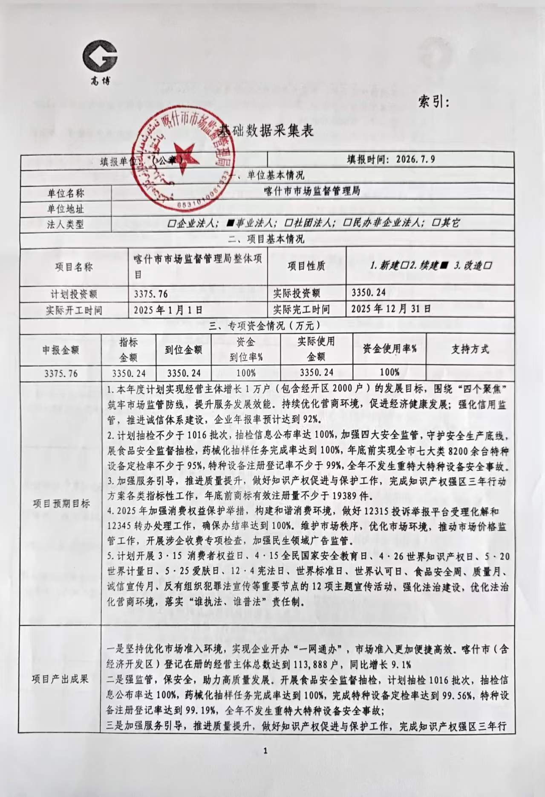
附件2：基本信息表

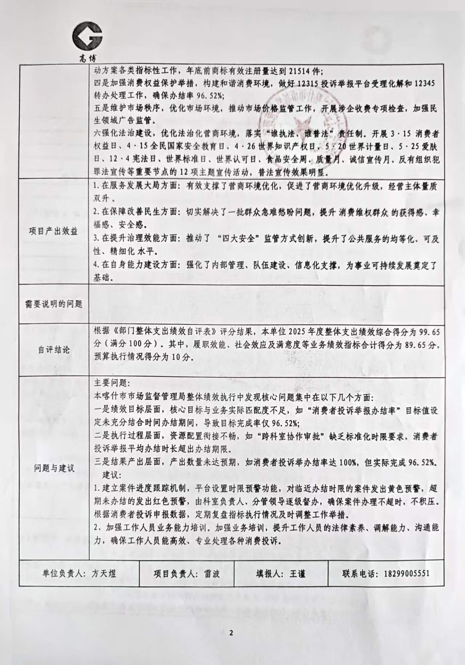

附件3：访谈记录
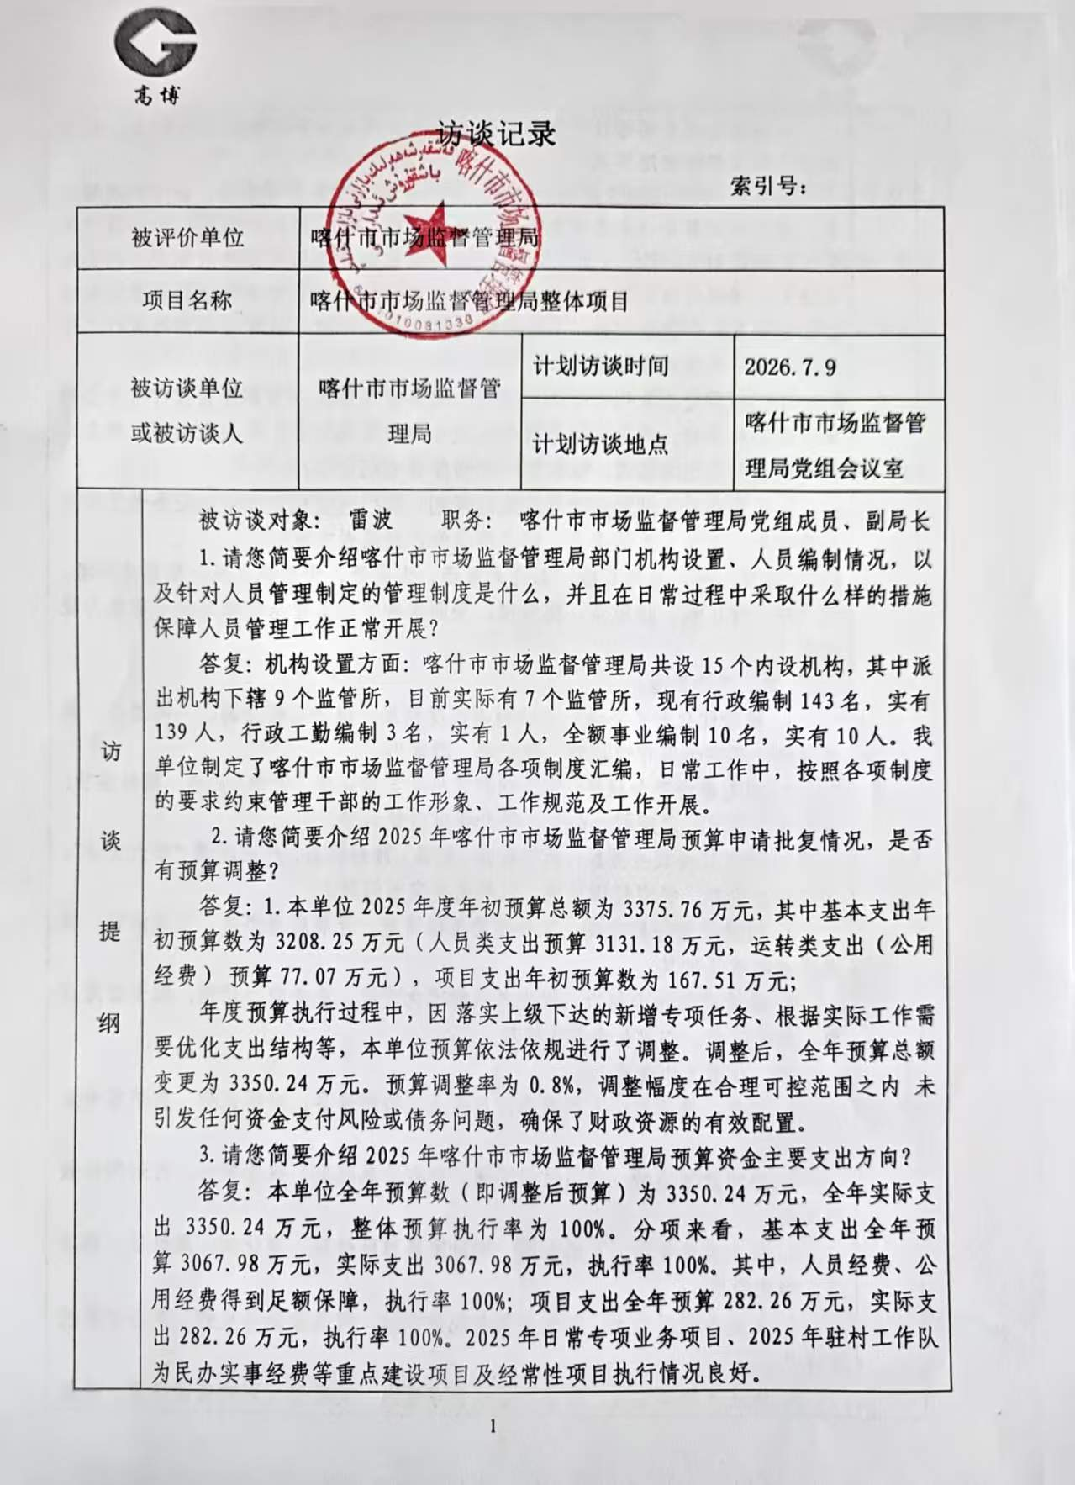

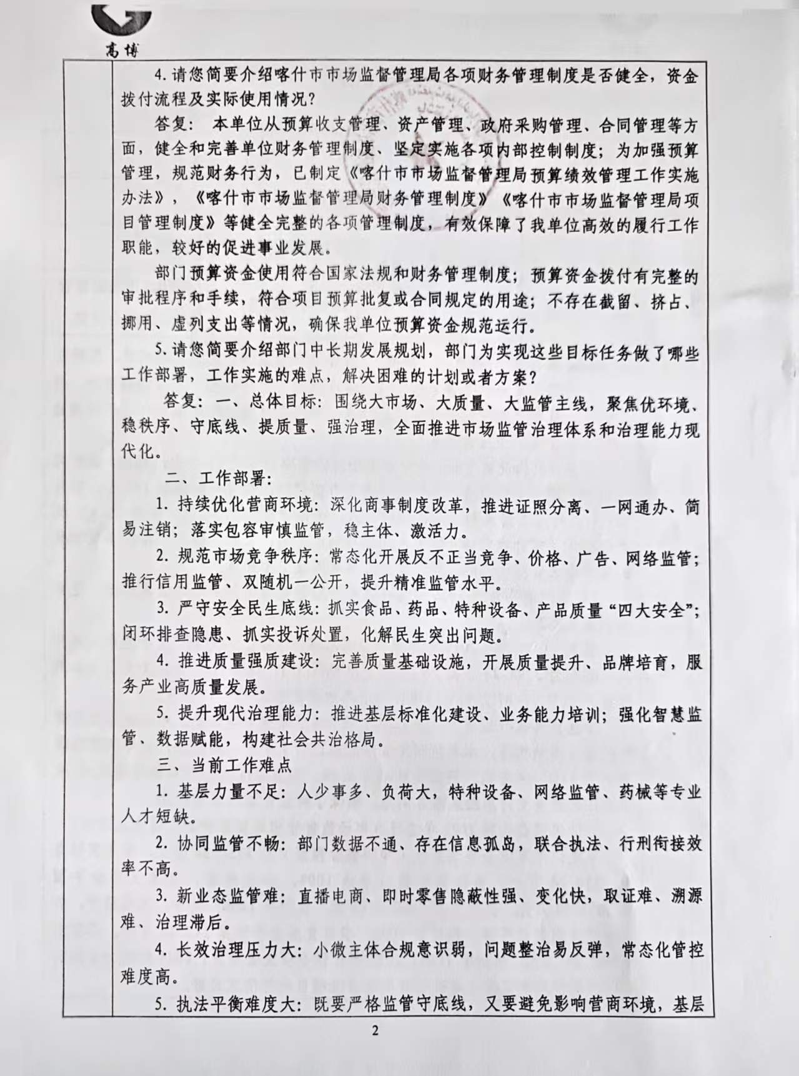
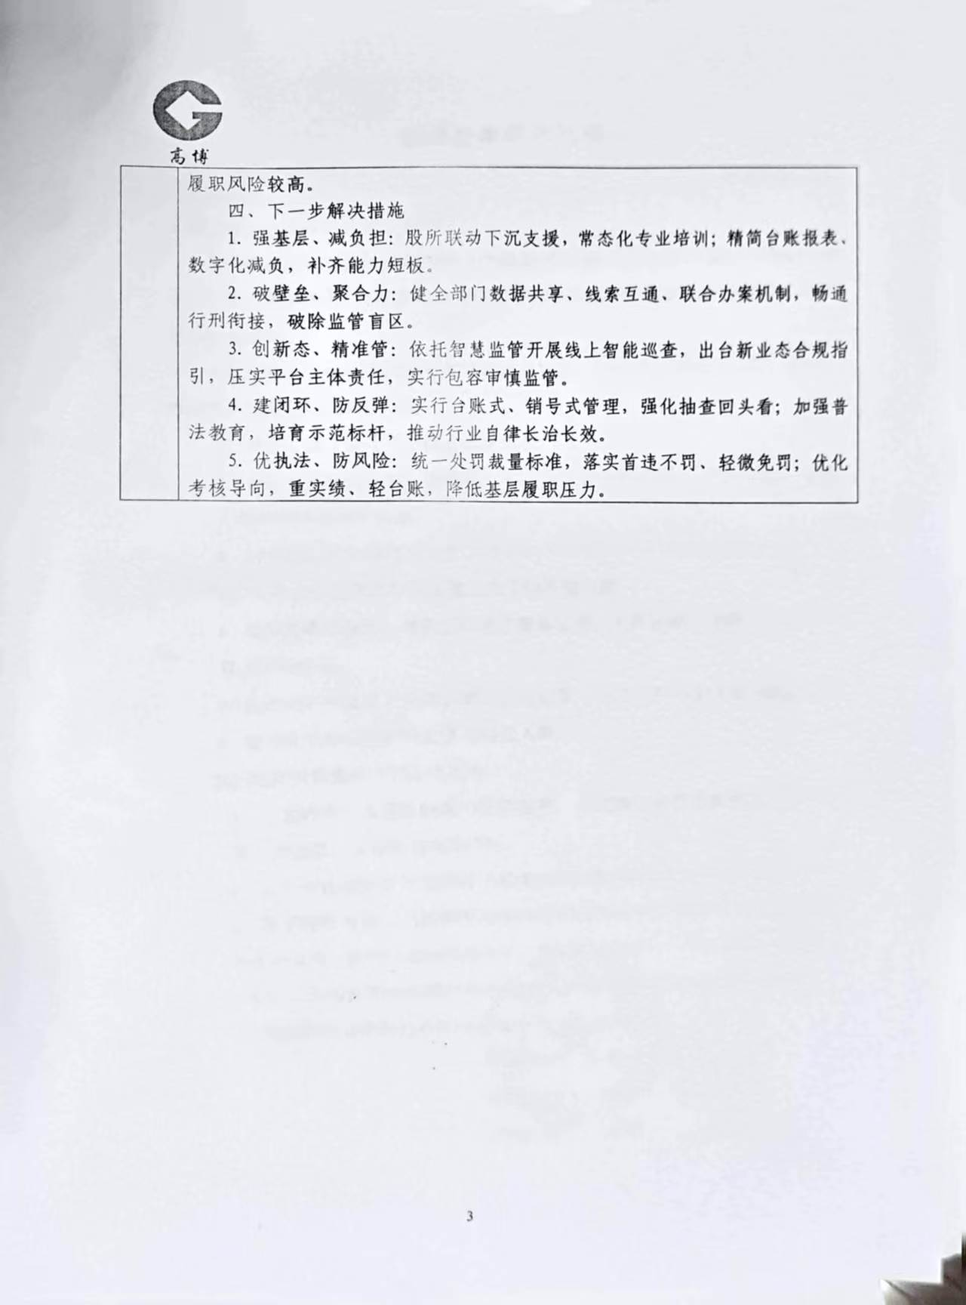

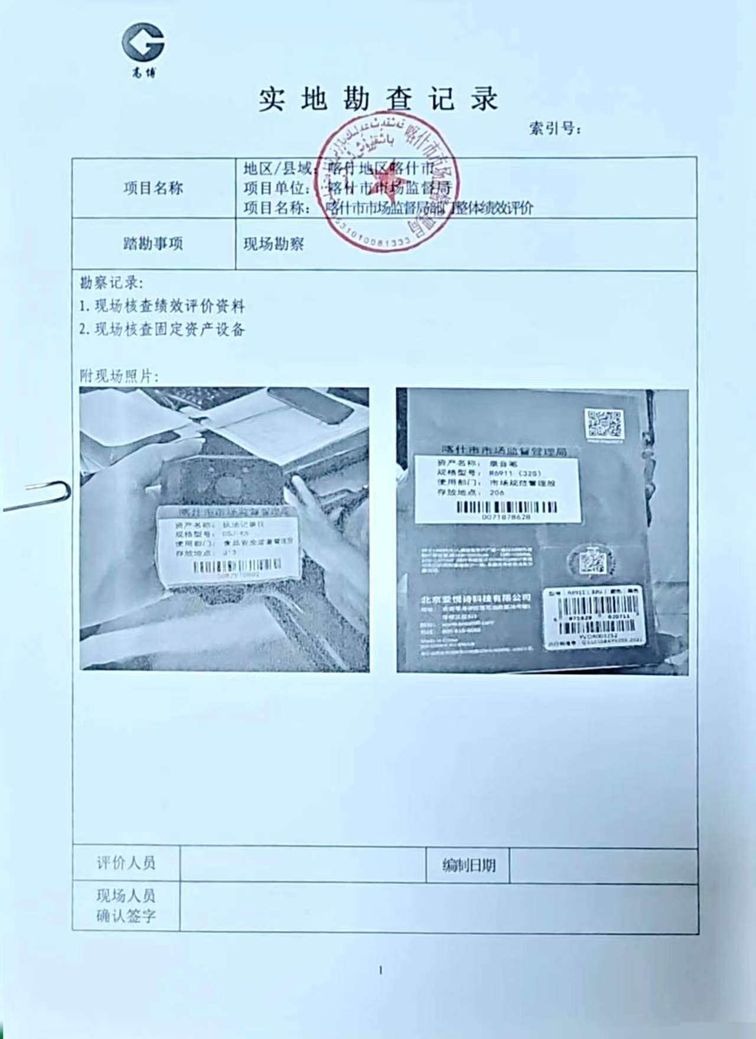
附件4：实地勘察记录

附件5：绩效评价报告单位反馈意见单
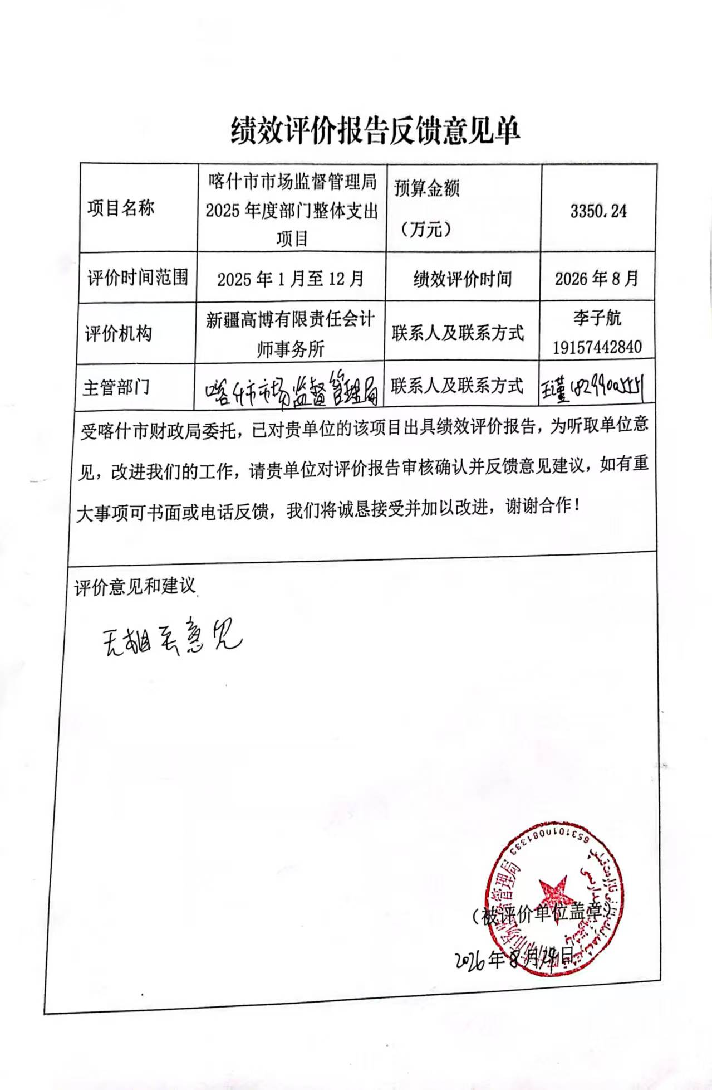

附件6：绩效评价报告财政部门反馈意见单
